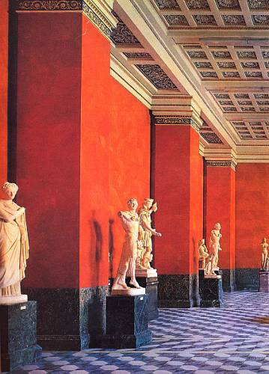
В одном из древнегреческих мифов рассказывается о том, как царь Пигмалион, который был искусным скульптором, создал статую прекрасной девушки Галатеи. Статуя была так великолепна, что Пигмалион влюбился в нее и упросил богиню любви Афродиту оживить изваяние. Богиня выполнила просьбу, и Пигмалион женился на возлюбленной.
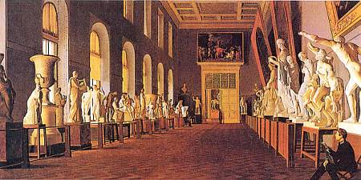
Миф о Пигмалионе не только воспевает чудесную силу искусства скульптора. Он говорит о том, что древние люди верили, будто в каменной статуе обитает душа изображенного — бога, человека, зверя. Так что же это за искусство, способное вдохнуть жизнь в мертвый камень. — искусство скульптуры?Само греческое слово скульптура в переводе означает вырезать, высекать.Скульпторы подобны волшебникам: они могут не только сотворить фигуру из глины или камня, но и «оживить» ее своим талантом.Скульптура окружает нас повсюду. Площади городов украшают памятники, которые увековечивают память о важных исторических событиях или выдающихся людях. Любуясь декоративной скульптурой старинных парков и фонтанов, мы переносимся в уютный мир дворянской усадьбы, соприкасаемся с живым дыханием времени…
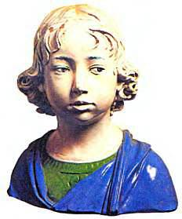
Каменные узоры с фантастическими зверями в древних храмах Владимира, «лепные картины» на фасадах Адмиралтейства в Петербурге, на стенах храма Христа Спасителя в Москве — тоже скульптура. А еще она живет в каждом доме: это и глиняные игрушки, созданные народными умельцами, и небольшие фарфоровые статуэтки, и декоративные панно из дерева или металла.О том, как создается скульптура, как ее смотреть и понимать, о самых выдающихся произведениях скульптуры рассказывает эта книга из серии «Что есть что в искусстве».Художник пишет красками на плоскости холста. Предметы на картине не потрогаешь, не обойдешь со всех сторон, ведь все изображенное на ней — лишь иллюзия. У скульптуры же есть реальный объем. К ней можно прикоснуться и ощутить выпуклость формы, шероховатость камня, холодную гладь металла или тепло дерева. Поэтому скульптуру иногда называют пластикой (от греческого plastikos — годный для лепки, податливый, пластичный).В живописи можно запечатлеть все что угодно: людей, сказочные фантазии, исторические события, виды природы… Возможности скульптуры более ограничены. Скульпторы в основном изображают человека, иногда — животных. Казалось бы, их произведения должны быть однообразными. Но на самом деле это не так, ведь образ человека многогранен. И в этом легко убедиться, сравнив два произведения.Посмотри, например, на скульптуру «Диадумен» (атлет, повязывающий на голову ленту). Ее создал в середине V в. до н. э. знаменитый греческий скульптор Поликлет. Атлет стоит горделиво, осознавая свое достоинство победителя, чуть устало опустив голову. Гимн во славу человека — вот что можно сказать об этой статуе (так еще называют крупные произведения круглой скульптуры).А вот другой пример. Сказочного старичка «Стрибога» в начале XX в. вырезал из дерева русский скульптор СТ. Конёнков. Это тоже изображение человека, только мысли и настроения у зрителя оно рождает совсем другие. Стрибог — древнеславянское божество, его ноги и посох напоминают корни дерева, волосы и длинная борода — изгибы ствола.
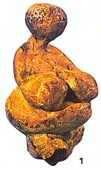
1. Палеолитическая Венера, камень, около 22 000 до н. э.
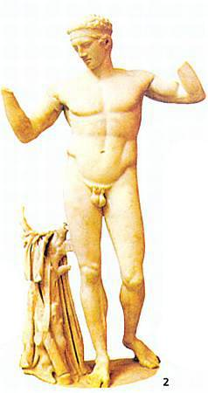
2. Поликлет. Диадумен, мрамор, середина V в. до н. э.
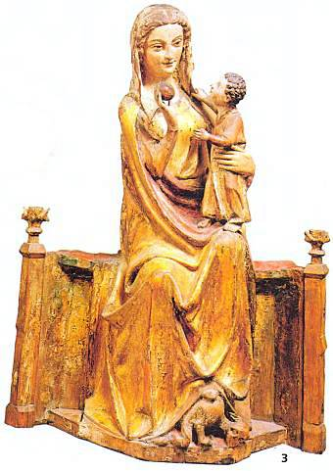
3. Богоматерь с Младенцем, раскрашенное дерево, около 1270.
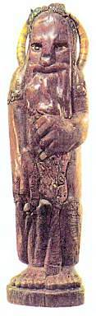
4. С.Т. Конёнков. Стрибог, дерево, начало XX в.
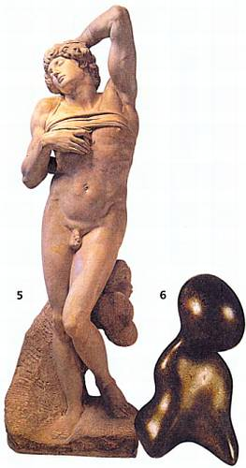
5. Микеланджело. Пленник, или Умирающий раб, мрамор, 1513–1516.6. Жан Арп. Сновидение, бронза, 1937.Посмотри, как в этих скульптурах, выполненных в разные эпохи из разных материалов, их создатели воплотили образ человека.Древний человек делал орудия труда из камня, словно настоящий скульптор.Мастерство обработки камня тысячи лет совершенствовалось, и лишь потом появились первые произведения искусства.Большинство древнейших скульптур относится к эпохе каменного века (40–20 тысяч лет назад). Археологи нашли их в глубоких пещерах.Чтобы добраться до них, приходилось протискиваться сквозь узкие щели, плыть по подземным рекам. Первобытные люди надежно прятали свои рисунки и скульптуры от зверей, от чужого глаза. Вероятно, в этих потаенных пещерах соплеменники совершали колдовские охотничьи обряды.Во Франции, в пещере Монтеспан, археологи нашли глиняного медведя без головы, покрытого насечками и дырами. Череп настоящего медведя лежал рядом со скульптурой — возможно, его окровавленную голову приставляли к глиняному туловищу. Ученые предположили, что в медведя метали копья во время охотничьего обряда. Нанося раны каменному зверю, охотники хотели околдовать зверя живого, чтобы охота была удачной.
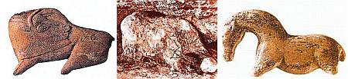
Фигурки покрытого насечками глиняного медведя, каменных бизона, и лошади ученые нашли в пещерах. Это одни из самых древних скульптур.Создавать первые скульптуры древнему ваятелю часто помогала сама природа. В пещере Пешерль во Франции много наростов-сталагмитов. В их причудливых формах скульптор увидел массивное тело мамонта с мощной округлой спиной и длинным опущенным хоботом. Шерсть из каменных сосулек свисает до самой земли. Несколько полос красками — и мамонт предстал как живой.
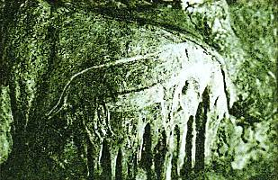
Так первобытный скульптор на стене пещеры изобразил мамонта.В скульптуре каменного века изображений человека немного.В разных частях Земли археологи находят небольшие женские статуэтки. Они заботливо спрятаны в ямах-кладовках в центре жилищ. Вокруг этих священных статуэток (ученые называют их палеолитическими Венерами) древние люди совершали обряды. В таких фигурах женские тело обозначено условно: выделяются широкие бедра и большая грудь. Лицо же не интересовало скульптора — он создавал своеобразный символ плодородия, Женщину-Мать.В то далекое время люди рано умирали от голода, болезней, ран, полученных на охоте. Вот почему они поклонялись Женщине-Матери, от которой зависело благополучие и продолжение рода.
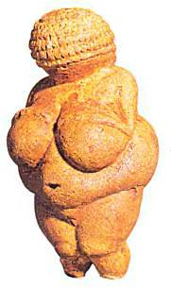
Венера из Виллендорфа — одна из многочисленных палеолитических Венер.Обычно картину мы рассматриваем с одного места. А вот свободно стоящую, или, как ее еще называют, круглую скульптуру нужно смотреть со всех сторон. Ведь с разных ракурсов мы можем увидеть что-то новое, неожиданное в замысле ее творца.Одна из самых знаменитых скульптур Древней Греции — Ника Самофракийская (III в. до н. э.). Крылатая богиня победы словно сходит с небес на греческий военный корабль, возвещая победу греческого флота над египетским в одном из сражений.Глядя на нее спереди, мы видим величавый торс, широко расправленные за спиной крылья… Чуть отойдем и взглянем на богиню сбоку: Ника, словно сопротивляясь шквалам ветра, делает широкий шаг вперед. Ветер треплет края ее одежд, намокших от соленых брызг и прилипших к телу.Именно с этой точки раскрывается главный смысл произведения — преодолевающая все преграды, страстная воля к победе.Когда зритель обходит скульптуру, он видит, как изменяются ее контур (линия, очерчивающая ее форму) и силуэт — при определенном освещении, особенно поздно вечером или ночью, скульптура видится сплошным темным пятном, без деталей. Выразительности контура и силуэта скульпторы придают большое значение. Представь, что мы не видим деталей Ники Самофракийской, а только ее силуэт на светлом фоне.Но мы все равно ощутим ее напряжение и силу.Значит, мастер точно выразил движение с помощью пластики, и силуэт стал «говорящим», раскрывающим замысел произведения.
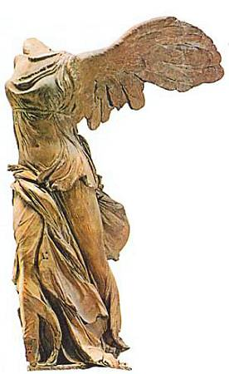
Ника Самофракийская, мрамор. III в. до н. э. Развевающиеся складки туники усиливают иллюзию движения и ощущение радости победы.Рельеф (от латинского relevo — выступ, выпуклость, подъем) можно назвать рисунком глиной или выпуклой картиной.Скульптор словно налепливает картину на плоскость, изображая все, что доступно графике или живописи, но недоступно круглой скульптуре. Например, море, деревья, облака, здания, предметы интерьера и т. д. Изображение в рельефе отстоит от плоскости фона на разную высоту. В горельефе (от французского haut — высокий) фигуры выступают более чем наполовину своего объема и кажутся выпуклыми. Горельефами украшены фронтоны древнегреческих храмов, фриз Пергамского алтаря, Триумфальная арка Тита в Риме. В барельефе (от французского bas — низкий) изображение выступает менее чем наполовину объема, кажется плоским. Барельефов много на памятниках Древнего Египта, Греции, Ассирии и средневековой Европы.
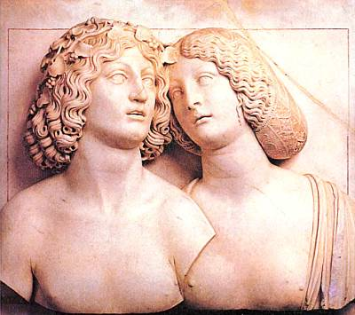
Мраморный горельефный портрет супругов работы скульптора Т. Ломбарди, 1510Колонны многих храмов Древнего Египта сплошь покрыты врезанным рельефом, очень похожим на рисунок, где вместо линий — прорезанные углубления-борозды.Мастера итальянского Возрождения считаются изобретателями живописного рельефа, построенного по законам перспективы: чем дальше предмет, тем он меньше — точно так же, как и в картине. Предметы, ближайшие к зрителю, скульптор делает более объемными, чем отдаленные, а самые дальние лишь прочерчивает, и они сливаются с фоном. Именно так в XV в. выполнил свои знаменитые рельефы восточных дверей флорентийского баптистерия (помещения для обряда крещения) итальянский скульптор Лоренцо Гиберти.
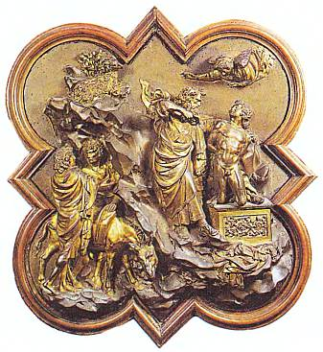
Л. Гиберти. Жертвоприношение Исаака. Фрагмент бронзовых дверей флорентийского баптистерия, 1410Изображая сложные многофигурные сцены из Ветхого завета, мастер незаметно переходит от почти круглой скульптуры на первом плане к плоским деталям архитектуры и пейзажа на дальнем. Это действительно похоже на «скульптурную картину», которая рождает у зрителя иллюзию объема и глубины пространства.
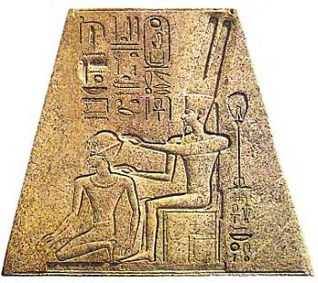
А это — пример древнеегипетского врезанного рельефа.
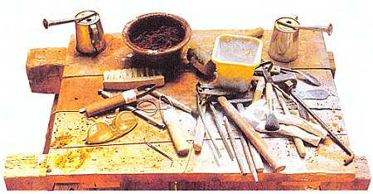
Рабочий стол скульптора, на котором лежат необходимые ему инструменты — молотки и разнообразные резцы.Обычно это просторное помещение с высоким потолком и большими окнами. На полу — ящики с глиной, куски камня и дерева, мешки с гипсом… На стеллажах — готовые или почти законченные скульптуры. Мастерская напоминает рабочий городок, ведь здесь рождаются замыслы будущих статуй, ведутся все подготовительные работы: скульптор и его помощники замешивают глину, рубят камень, готовят формы для отливки скульптуры в металле. Обычно неподалеку, чаще всего во дворе или в подвале, находится печь для обжига керамики, а иногда и литейная мастерская, где скульптуры отливают в бронзе.Небольшие скульптуры мастер лепит на вращающихся подставках — станках. Тогда работу не надо обходить со всех сторон, достаточно повернуть станок. Скульптуру, созданную на станке, называют станковой. В отличие от огромных монументов, она предназначена в основном для помещений, музейных залов.
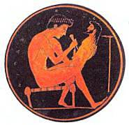
Резчик герм, краснофигурная роспись на древнегреческой чаше. 480 до н. э. Первоначально гермами назывались статуэтки бога Гермеса из ствола дерева с тщательно обработанной головой.Гермы с указателями расстояний устанавливали на дорогах, ведущих из Афин.Позже гермами стали называть поясные статуи людей, которые имели портретное сходство с оригиналом. Прежде чем приступить к созданию скульптуры, мастер наносит на бумагу очертания будущего произведения, постепенно, шаг за шагом прорисовывая его в разных поворотах, уточняя необходимые детали, г Известно, что великий Микеланджело делал множество эскизов для своих скульптур. Однажды он почти все их сжег, чтобы потомки не знали, сколько труда он вкладывал в каждое свое творение.А его соотечественник и современник Леонардо да Винчи работал над конной статуей миланского герцога Лодовико Сфорца почти 16 лет. За это время он создал десятки набросков лошадей, тщательно изучая их внешний вид. По этим рисункам мы можем судить о грандиозности замысла Леонардо, так и оставшегося, к сожалению, невоплощенным.
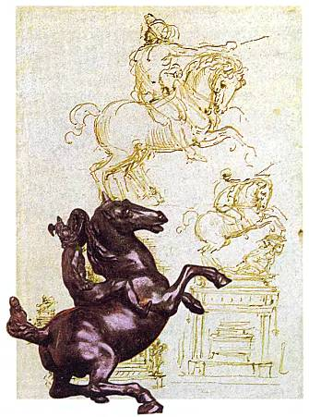
Рисунки Леонардо да Винчи к статуе Лодовико Сфорца и ее миниатюрная бронзовая модель.Скульптуру создают из разных материалов: мягких — пластилина, глины, воска или твердых — мрамора, гранита, известняка, песчаника, дерева, слоновой кости.Когда рождается замысел будущего творения, мастеру важно не упустить момент озарения. А мелькнувший образ быстрее всего воплотить в глине.Чтобы глиняная фигура не разрушилась, нужен прочный каркас. Его сплетают из проволоки и осторожно обкладывают глиной. Чтобы она не растрескалась, изделия обжигают в специальных печах. Но даже после этого они довольно хрупкие.Поэтому созданные в глине образцы, или модели «переводят» в камень и металл.В XV–XVI вв. на острове Майорка научились изготовлять изделия из обожженной глины, покрытые цветной глазурью. Отсюда ремесло майолики распространилось в другие страны. По сырой глине наносят особые краски-глазури, которые после обжига сверкают яркими цветными переливами. В майолике делали портреты (семья делла Робиа в Италии эпохи Возрождения), декоративные панно и изразцы для оформления церквей (ярославские храмы XVII в.). Непревзойденные шедевры в майолике создавал русский художник конца XIX — начала XX в. М.А. Врубель. В мастерской подмосковной усадьбы Абрамцево появились на свет его сказочные персонажи Купава, Мизгирь, Лель, Снегурочка, Богатырь…
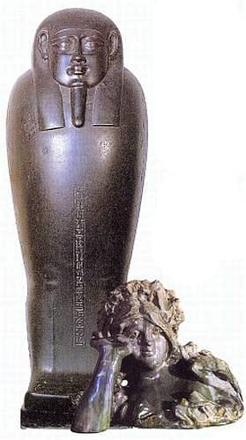
Слева: Крышка древнеегипетского саркофага выполнена из черного базальта, одного из любимых материалов египетских скульпторов. Поскольку базальт — материал очень твердый, ваятель тщательно продумывал форму будущей статуи и отбирал самые важные, «говорящие» детали.Справа внизу: М.А. Врубель. Весна, майолика, начало XX в. В этой скульптуре Врубель запечатлел одну из героинь оперы Н.А. Римского-Корсакова «Снегурочка».Основной материал для скульптуры — камень. С незапамятных времен именно из него высекали скульптуры для храмов и гробниц. В твердых породах камня — базальте и граните — не проработать мелких деталей. Поэтому скульпторы научились отсекать все лишнее, оставляя самое главное.У каждой разновидности камня свои особенности. Сверкающие, отполированные древнеегипетские статуэтки из твердого базальта поражают выразительным силуэтом, тем, насколько тщательно отобраны самые важные детали. А большинство скульптур средневековых соборов Европы выполнено из более мягкого известняка. Это не случайно: в больших сценах ваятель стремился показать множество подробностей, передать мимику, жесты, детали одежды каждого святого…Со времен древних Греции и Рима мрамор стал одним из самых любимых материалов скульпторов. Мрамор словно светится, горит изнутри, если на него падают солнечные лучи. Он бывает разных оттенков — от белоснежного до желтоватого.
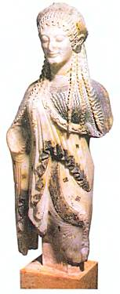
Кора, мрамор, около 420 до н. э. Такие фигурки девушек горожане приносили как дар в святилище богини Афины.Один из лучших сортов мрамора — паросский — за его способность пропускать свет на определенную глубину называли в Древней Греции лихнитом (светильником) и пластины из него даже использовали вместо оконного стекла.Мрамор прекрасно подходит для портретов, так как особенно хорошо передает тепло человеческого тела. Наконец, мрамор легко обрабатывать, поэтому скульптуру из него можно украсить мелкими деталями — не случайно в мраморе выполнены многие знаменитые рельефы…Дерево — материал «живой», теплый. В скульптуре из дерева опытные мастера всегда «обыгрывают» узор древесных волокон. Из дерева создавали храмовую скульптуру в Древнем Египте, в средневековой Европе.Но особенно любят дерево русские народные умельцы. Из мягкой осины вырезают знаменитых богородских медведей, зайцев, лошадок.
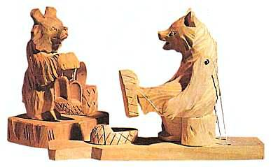
В подмосковном селе Богородское забавных зверюшек вырезают из осины. Но, конечно, самый прочный и долговечный материал для скульптуры — металл. Особенно ценят скульпторы бронзу.Ей не страшны удары, ветер и вода. Делать бронзовые статуи умели уже в глубокой древности: греки научились этой технике у египтян.Известно много методов отливки из бронзы, и некоторые очень сложны.
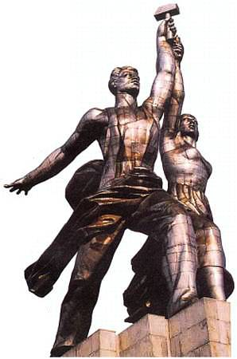
В.И. Мухина. Рабочий и Колхозница, 1937. Эта знаменитая скульптурная группа выполнена из стальных кованых листов, укрепленных на прочном каркасе.Сначала лепят из глины модель будущей скульптуры и покрывают ее слоем воска такой же толщины, какой будет толщина бронзы статуи.Потом модель кладут в глиняную форму с отверстиями. Когда при нагревании через них вытечет весь расплавленный воск, в отверстия наливают бронзу — она равномерно обволакивает модель. Бронзе дают остыть и форму разбивают. Готовую скульптуру полируют, прочеканивают детали и т. д.Прочную, долговечную скульптуру делают также из алюминия, титана, хромированной меди, стальных листов.
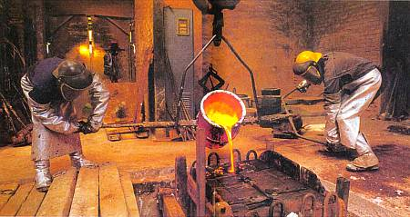
Отливка статуи из металла — процесс очень сложный, требующий большого мастерства.Главный «инструмент» скульптора — руки. Это они придают влажной глине узнаваемые формы, разглаживают ее или, наоборот, «взрыхляют». В готовой скульптуре хорошо видно, как прикасался к ней мастер: иногда — ласково и неторопливо, иногда — энергично, с силой прочерчивая борозды, подправляя форму. Но только руками не обойтись, приходится помогать себе инструментами. Они появились еще в глубокой древности и с тех пор почти не изменились.
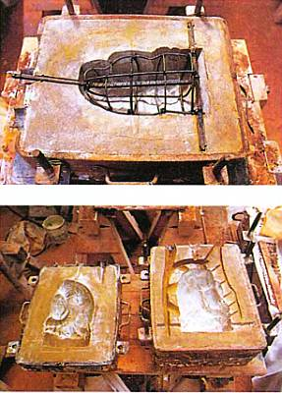
Гипсовые формы для литья — обязательный атрибут мастерской скульптора. В них помещают модель будущей статуи, чтобы «перевести» ее в металл.Для глины, пластилина или воска нужны стеки, напоминающие изогнутые ножи. Ими удобно накладывать на каркас влажную глину, убирать лишнее, выравнивая форму. Ваяя скульптуру из глыбы камня или куска дерева, мастер пользуется другими инструментами. Ведь он уже не наращивает форму, а, наоборот, освобождает свое будущее творение из «плена», отсекая все лишнее. Чтобы обрабатывать камень, нужно быть очень сильным, иметь твердую руку. Одна ошибка — и все будет испорчено.Сначала напоминающим большой гвоздь шпунтом с камня скалывают самые большие куски. Потом троянкой — резцом с плоским зазубренным концом — сглаживают шероховатости. Затем похожей на резец скарпелью скульптуре придают окончательный вид, вырезают мелкие детали.Напоследок отдельные части скульптуры полируют до блеска.
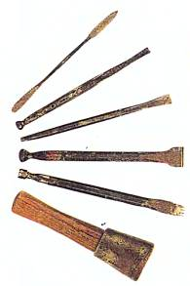
Резцы для работы в камне.Древние римляне достигли большого мастерства в обработке мрамора.Делая портреты своих современников, они сверлом-буравом высверливали завитки волос, зрачки, чтобы взгляд получился живым.Мы можем представить, как работал Микеланджело, если внимательно рассмотрим его неоконченную статую «Святой Матфей». Скульптор начинает обрабатывать мраморную глыбу спереди. Скалывая с нее кусок за куском, он словно выводит будущую статую из толщи камня на поверхность.На наших глазах происходит чудо: застывшая каменная масса превращается в человеческую плоть, еще скованную, не совсем оформленную, но уже готовую освободиться из «плена».
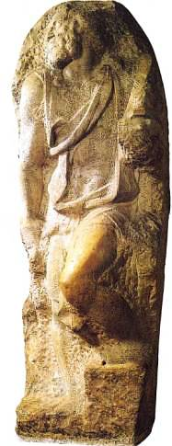
Микеланджело. Святой Матфей, мрамор, незавершенная работа, начатая в 1503 г.
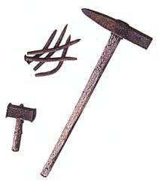
Инструменты Микеланджело
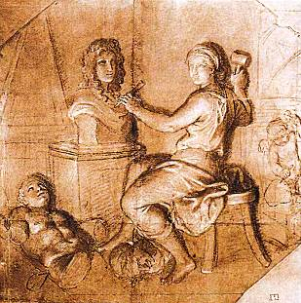
На этом рисунке французский живописец XVII в. Ш. Лебрен в форме аллегории запечатлел труд скульптора. По представлениям древних египтян, человек, пройдя земной путь, воскресает для вечной жизни в потустороннем мире — Дуате. В момент смерти его покидает жизненная сила Ба. Но если тело сохранить нетленным, Ба возвратится в него.Поэтому египтяне бальзамировали тела умерших, превращали их в мумии и строили прочные гробницы с погребальными камерами, в которые было трудно попасть.Если в гробницу проникнут грабители и уничтожат мумию, Ба лишится своего тела. Чтобы человек воскрес, даже если пропадет мумия, египтяне оставляли в гробнице его вечное подобие — статую из камня. Она была точным портретом умершего (иначе Ба может ошибиться и не узнать «свою» статую), да к тому же на статуе непременно писали его имя. И потому что человек обретал бессмертие благодаря скульптору, его называли санх, то есть творящий жизнь.
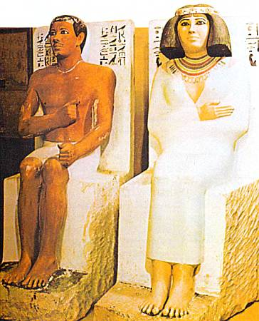
Статуи царевича Рахотепа и его жены Нофрет из раскрашенного известняка (2600 до н. э.) были сделаны для гробницы Рахотепа. Сейчас они находятся в Египетском музее Каира.В скульптуре Древнего Египта царили строгие правила изображения людей. У сидящих статуй прямая спина и статичная поза. Руки лежат на коленях или одна прижата к груди. Взгляд широко открытых глаз устремлен вдаль. Таковы каменные скульптуры царевича Рахотепа и его жены Нофрет. Они раскрашены: у Рахотепа смугло-золотистое тело, белая повязка на бедрах, черные короткие волосы, у Нофрет — более светлая кожа, белое облегающее платье, красивая прическа из пышных волос, ее голову украшает узорчатая диадема, на шее — цветное ожерелье.Знаменитую статую царского писца Каи археологи нашли в одной из гробниц. Когда первый луч солнца проник в ее вековой мрак, оттуда сверкнули два словно живых глаза. Ученые установили, что глаза из горного хрусталя, блестящего черного дерева и белоснежного алебастра вставляли статуе лишь во время обряда ее «оживления». Ведь египтяне считали глаза вместилищем души. Поэтому вставить статуе глаза — все равно, что вернуть ей душу.
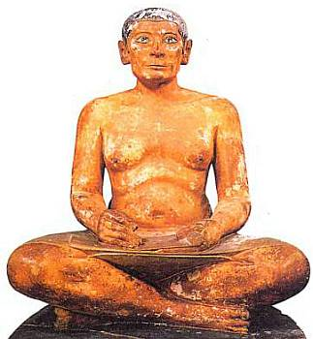
Статуя писца Каи, раскрашенный известняк, 2490 до н. э. В Древнем Египте писцы пользовались большим почетом, ведь изучение египетской письменности было делом очень сложным.В погребальную камеру рядом с саркофагом — большим футляром в форме человеческой фигуры — египтяне клали все, что потребуется умершему в загробной жизни: домашнюю утварь, мебель, одежду и… слуг. Но, конечно, не настоящих, а маленькие деревянные статуэтки. Прекрасная коллекция таких статуэток хранится в петербургском Эрмитаже. Здесь и ткачихи, сидящие у станка, и повара, жарящие гуся на вертеле, и грузчики, несущие мешок с зерном…В гробницах находят также фигурки со скрещенными на груди руками, с корзиной или сосудом для воды за спиной. Они имеют явное портретное сходство с умершим. Их называли ушебти (ответчики). Возможно, эти «копии» умерших должны были выполнять на том свете самую тяжелую работу.
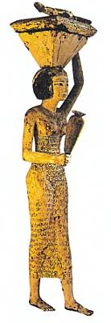
Статуэтка служанки, найденная в одной из гробниц.Самый известный древнеегипетский портрет — цветной бюст царицы Нефертити, жены фараона Эхнатона, правившего Египтом в XIV в. до н. э., обнаружил в 1912 г. немецкий археолог Боркхард во время раскопок в Ахетатоне. Этот город был построен по приказу Эхнатона как новая столица Египта. Фараон-реформатор вопреки воле жрецов ввел в Египте новый культ единого бога солнца Атона. После его смерти был восстановлен культ прежних богов, а прекрасный город стерт с лица земли.Раскопки жилищ, дворцов, мастерских скульпторов в Ахетатоне принесли замечательные находки. Портрет Нефертити оказался в мастерской «начальника скульпторов» Тутмеса среди множества других работ, в том числе портретов Эхнатона и его дочерей.Имя Нефертити означает «Прекрасная пришла». Современники, поражавшиеся совершенством Нефертити, называли ее «прекрасной ликом», «умиротворяющей солнце голосом сладким». Древний скульптор запечатлел Нефертити в расцвете красоты. Голову царицы на изящной шее венчает высокая голубая корона. Полуопущенные веки, слегка прикрывающие большие миндалевидные глаза, придают взгляду мягкость, легкую грусть.У Нефертити вставлен только один глаз. Почему? Долгое время это оставалось загадкой. Сейчас считается, что второй глаз не потерялся, его никогда и не было. Как мы уже знаем, древние египтяне верили, что глаза наделяют статую жизнью.Если бы оба глаза в статую вставили еще при жизни Нефертити, изваяние бы «ожило» и забрало часть души у царицы.
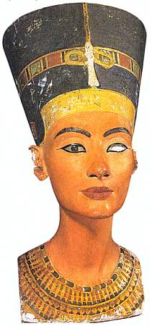
Нефертити, раскрашенный известняк, XIV в. до н. э. На гробнице Эхнатона ученые прочитали его послание к Нефертити:«Я люблю сладкое дыхание твоего рта. Я каждый день восхищаюсь твоей красотой. Мое желание — слышать твой прекрасный голос, звучащий словно шелест северного ветра.Молодость возвращается ко мне от любви к тебе. Дай мне твои руки, что держат твой дух, чтобы я мог принять его и жить им…»В ноябре 1922 г. мир облетела весть об удивительном открытии. Английский археолог Г. Картер обнаружил в Долине Царей на берегу Нила гробницу фараона Тутанхамона. Видимо, о том, где она находится, забыли еще в древности — над ней в скале вырубили новую усыпальницу. Только по этой счастливой случайности воры не разграбили гробницу Тутанхамона.Расчистив заваленный щебнем узкий проход, вскрыв одну за другой запечатанные двери, археологи обнаружили несколько комнате сокровищами: драгоценными ларцами, статуями, массивным золотым троном, домашней утварью, разобранными колесницами, алебастровыми вазами и ожерельями…Одна из дверей с печатью Тутанхамона вела в маленькую комнату. Почти всю ее занимал деревянный ящик, обитый листами золота. В нем лежало несколько богато украшенных саркофагов. В одном покоилась мумия Тутанхамона с закрывавшей голову и грудь маской из литого золота. Пристально смотрят в вечность глаза фараона. Зрачки их сделаны из драгоценного камня. Благодаря им лицо кажется живым. К почти мальчишескому лицу приставлена накладная борода, которую носили фараоны. В царском головном уборе чередуются полосы золота и синего лазурита.
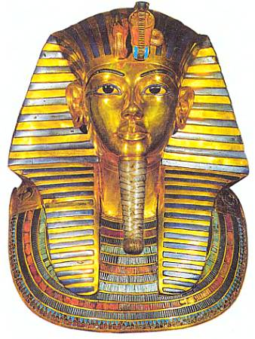
Золотая маска и саркофаг Тутанхамона, около 1340 до н. э.
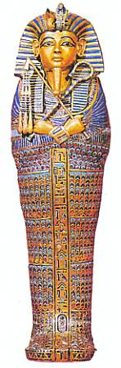
Фараон изображен в короне, со скрещенными на груди руками, в которых он держит знаки царской власти — плеть и скипетр.Найденные в гробнице произведения искусства, в том числе статуэтки самого фараона и его супруги Анхесамон, которые изображены и на украшающих мебель рельефах, поражают изысканной красотой.На крышке ларца скульптор запечатлел супругов гуляющими в саду. Царица преподносит фараону букет лотоса. Фигуры супругов грациозны и изящны, тонкие, полупрозрачные ткани одежды спадают мягкими складками, грудь и плечи убраны драгоценными ожерельями. На другом рельефе, на спинке трона, фараон восседает в изящном кресле, а жена умащивает его благовониями. Скульптор очень точно передал атмосферу семейного счастья.Особую нарядность рельефам придает многоцветность: они выложены из драгоценных камней на золотом фоне.
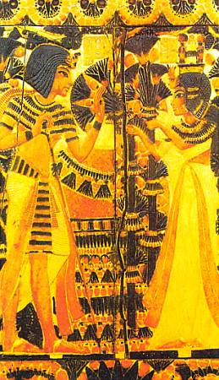
Фрагмент крышки ларца из гробницы Тутанхамона.Необыкновенно выразительны и найденные в гробнице Тутанхамона фигуры животных. Египтяне часто предав ставляли своих богов в облике зверей и птиц. Вход в сокровищницу охранял Анубис, бог — покровитель умерших — в облике черного шакала. Вырезанный из дерева и покрытый черной смолой, зверь возлежал на постаменте. Уши его позолочены, когти сделаны из серебра — в глаза вставлены кусочки золота.
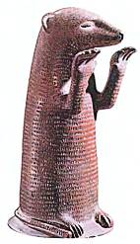
Этого бронзового мангуста тоже нашли в гробнице Тутанхамона.
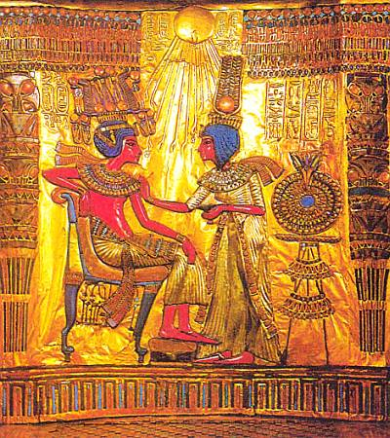
Фрагмент рельефа на спинке трона Тутанхамона.
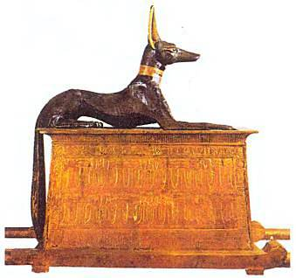
Бог Анубис в облике черного шакала.Одним из самых могучих государств древнего сирийская держава. Ее цари завоевали огромную территорию — от Синайского полуострова до Армении, от Малой Азии до Египта. Держава эта просуществовала недолго — она пала под ударами врагов. Захватчики разрушали ее памятники, а песок пустыни заносил города.Казалось, от древней Ассирии не осталось и следа. Но сохранились упоминания в Библии — о ее могущественных и жестоких царях, о Вавилонской башне, о прекрасном городе Ниневии… В начале XIX в. археологи воскресили погибшую цивилизацию.Они обратили внимание на загадочные холмы в равнине между Тигром и Евфратом (на территории современного Ирака). Французский археолог П. Ботта первым открыл миру мира в VIII–VI вв. до н. э. Ассирию — он раскопал Ниневию с великолепным дворцом царя Саргона, сооруженным в 709 г. до н. э.Во дворце, состоявшем из гигантских террас, было множество залов, украшенных скульптурами и рельефами.Чуть позже обнаружили остатки дворцов ассирийских царей в Дур-Шаррукине, Нимруде… И здесь ученых ожидали удивительные находки: огромные статуи сказочных крылатых быков и портреты правителей, рельефы с изображением мифологических персонажей и сценами жестоких сражений, поразительно реалистичные и точные.Огромные каменные быки с орлиными крыльями и человеческими лицами охраняли вход во дворцы царей.У каждого быка пять ног. Спереди он выглядит неподвижно застывшим. Но если посмотреть сбоку, то кажется, что крылатый бык вышагивает торжественной поступью.
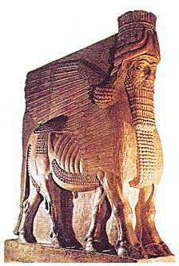
Ассирийский крылатый бык, известняк, около 720 до н. э.Ассирийский царь был не воплощением бога на земле, как в Египте, а суровым военачальником. На известняковых рельефах ассирийских дворцов войско во главе с царем разрушает города, захватывает пленных, приносит жертвы богам. На одном из рельефов во дворце в Дур-Шаррукине царь Саргон II несет на заклание жертвенного козленка.Саргон величав, его невозмутимое, сумрачное лицо напоминает застывшую маску, мускулы рук напряжены.Суровый облик чуть смягчают плавные завитки волос и длинной бороды, диадема, струящиеся складки одеяния.
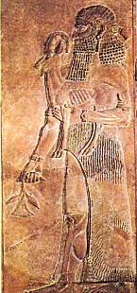
Саргон II с жертвенным козленком. Рельеф из дворца в Дур-Шаррукине.Но лучшее, что создали ассирийские скульпторы, — это фигуры животных.На многих рельефах дворца Ашшурбанипала в Ниневии (середина VII в. до н. э.) изображены сцены охоты. Галопом мчатся кони. Всадники стремительно настигают громадных львов, метают в них копья и стрелы…Лев, открыв пасть, набрасывается на охотника, натягивающего тетиву. Возницы крепко держат вожжи колесницы. Люди отважно сражаются с дикими зверями и побеждают…
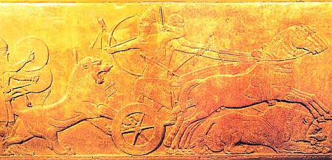
На этом рельефе IX в. из дворца в Нимруде запечатлен Ашшурнасирпал II, охотящийся на львов.На одном из рельефов изображена умирающая львица. В ее спину вонзились три стрелы. Из ран льется кровь. Задние лапы уже волочатся по земле. На морде застыло предсмертное отчаяние. Но львица из последних сил старается подняться.Скульптор точно очертил гибкие линии ее фигуры, выточил львиную пасть, раскрывшуюся в предсмертном рычании, когти на могучих передних лапах.
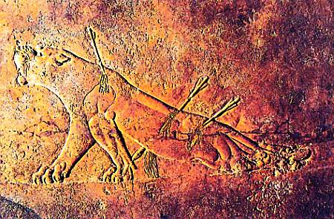
Умирающая львица. Рельеф из дворца Ашшурбанипала в Ниневии (середина VII в, до н. э.)Искусство скульптуры Юго-Восточной Азии в период средневековья развивалось под влиянием буддизма.Основатель этой религии индийский царевич Сиддхартха Гаутама (623–544 до н. э.) нашел способ избавления людей от страданий, за что его назвали Буддой, то есть просветленным. Он учил, что человек после смерти рождается вновь и вновь, многократно испытывая страдания, на которые его обрекает жизнь. Освободить от страданий может лишь нирвана — состояние безмятежного, блаженного покоя. Чтобы достигнуть ее, человек должен отрешиться от желаний, не лгать, не творить зла.Главное место в буддийском искусстве занимают изображения Будды, его ближайших помощников бодхисэтв, которые наставляли людей, помогали им в невзгодах, и сцен из их жизни. А поскольку буддизм вобрал в себя многие местные культы, буддийские храмы населяют разные фантастические существа, духи-охранители, божества древнейшей мифологии… Сюжетов для скульптуры было великое множество — пожалуй, гораздо больше, чем в христианской средневековой Европе.Все средневековые мастера, изображая Будду, следовали канону (правилам изображения). Каждая деталь имела определенное значение. У Будды волнистые волосы, которые прикрывают выпуклость, «шишку мудрости», на темени — ушнишу. Глаза его полузакрыты. На лбу — родимый знак урна, символизирующий совершенство Будды, мочки ушей удлинены.Будда сидит на лотосе в состоянии глубокой сосредоточенности — медитации. Вокруг головы — нимб, сияние в виде расходящихся кругов, символ его божественной власти.
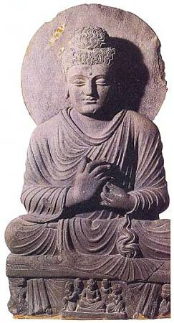
Эта каменная статуя Будды из древнеиндийской области Гандхары была создана во II–III вв. В ней все пронизано покоем: мягкие черты лица Будды, плавные изгибы складок его одеяния, неподвижность позы…Неисчислимые сокровища культовой, то есть имеющей отношение к религиозному поклонению, скульптуры сосредоточены в буддийских пещерных храмах Индии и Китая. Каждый из таких храмов — грандиозная каменная «энциклопедия». Всматриваясь в изваяния, верующий постигал основные истины буддизма, настраивался на медитацию.В индийском пещерном монастыре в Аджанте (конец V–VI вв.) фасады пещер украшены статуями Будды и буддийских божеств, а также более древних богов. Здесь есть и грациозные, гибкие красавицы, и таинственные, могущественные змеи — воплощение духов природы. Выполненные в очень высоком рельефе, они заполняют все углубления между колоннами, ниши стен. Скульптурные формы пышные и округлые, как набухающие цветочные бутоны, а плавные линии фигур словно сплетаются в растительный узор, напоминающий о щедрой тропической природе.Один из самых грандиозных буддийских храмов Китая расположен в скалах Лумэня (Ворота дракона) в провинции Хэнань. Высоко в горах была вырублена знаменитая 117-метровая скульптура сидящего Будды Вайрочана — божества космического света. В его облике соединилось реальное и идеальное, земное и небесное.Лицо Будды, отрешенное от мирских тревог, непроницаемое, воплощало идею обретения нирваны.В других гротах Лумэня стоят каменные статуи бодхисатв в пышных нарядных одеждах. Бодхисатвы с нежными, кроткими лицами изображены в пластичных позах.В Японии, в гигантском 50-метровом деревянном храме Дайбуцудэн (Большой Будда), находится главная святыня монастыря Тодайдзи — 16-метровая бронзовая статуя Будды. Ее сооружали около 10 лет в середине VIII в. Неоднократно она разрушалась, но ее восстанавливали, последний раз — в конце XVII. Мощная, глыбоподобная фигура сидящего Будды поражает величием и мистической напряженностью. Глаза Будды полузакрыты, ладони сложены. Когда-то статуя была раскрашена, позолочена, одежду покрывала тончайшая гравировка. Известно, что для изготовления статуи потребовалось около 520 т меди и 450 кг золота.Среди других скульптур монастыря Тодайдзи особой выразительностью отличаются выполненные из раскрашенной глины свирепые цари-охранители (VIII–XII вв.), напоминающие и сказочных демонов, и бесстрашных самураев. Облаченные в воинские доспехи, они готовы поразить своими острыми мечами каждого, кто воспротивится их воле…
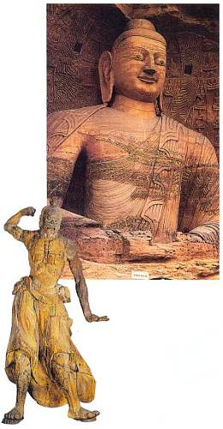
Вверху: Древнеиндийские скульпторы вырезали гигантские статуи Будды прямо в скалах.Внизу: Японский царь-охранитель.К середине I тысячелетия н. э. в Индии господствующей религией стал индуизм, вобравший в себя и древнейший культ предков, и почитание природных сил и священных животных, и учение о делении общества на касты. Последователи индуизма поклоняются двум главным богам: Вишну — хранителю мира и Шиве, олицетворяющему движение жизни в природе. В честь Вишну и Шивы сооружали величественные храмы, в глубине которых, в святилище, находилась главная святыня — обычно небольшая бронзовая статуя.На юге Индии во многих храмах Шивы особенно популярным был образ четырехрукого «танцующего Шивы» — Шива Натараджа. Он исполняет свой «космический» танец в небесном чертоге на священной горе Кайласа в Гималаях. В правом ухе Шивы — удлиненная мужская серьга (символ мужского начала), а в левом — круглая женская (символ женского начала). Танцуя, бог как бы творит мир, охраняет и разрушает его. Правой ногой Шива стоит на поверженном карлике — демоне зла и невежества. Из карлика словно вырастают две полукруглые ветви «мирового древа» с листочками, похожими на языки пламени. Шива заключен в огненное кольцо, символизирующее силы вселенной. Касаясь руками и ногой кольца, Шива приводит его в движение, то есть управляет миром. В правой руке Шива держит двусторонний барабанчик — символ пробуждения вселенной.Поднятой вверх левой рукой он удерживает пламя Агни — символ обновления и очищения мира. Вторая правая рука Шивы согнута в локте — это жест ободрения, а вторая левая указывает на поверженного демона. От головы бога разлетаются 30 прядей волос — волны излучаемой космической энергии. Шива танцует, закрыв глаза, с легкой загадочной улыбкой на устах. На лбу у него есть третий глаз. Два глаза — это солнце и луна, а третий и самый главный — огонь.
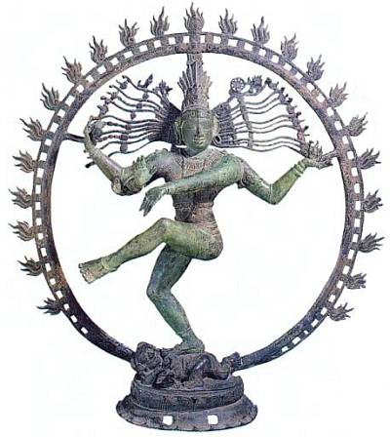
Танцующий Шива. Французский скульптор Роден называл статуи танцующего Шивы «самым замечательным в мире изображением ритмического движения».
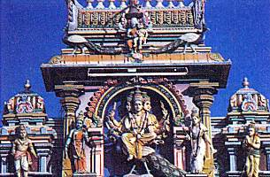
Храмы, сооруженные в честь Шивы, всегда украшены многочисленными статуями.
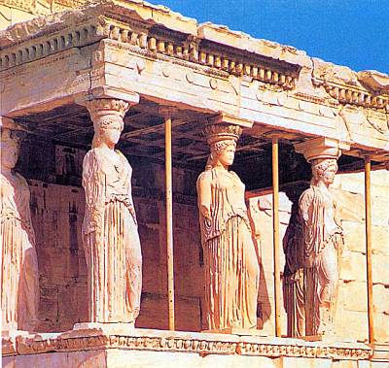
Посвященный богине Афине и мифическому царю Эрехфею храм Эрехтейон на Афинском акрополе знаменит своим портиком, перекрытие которого поддерживают скульптуры девушек-кариатид.Еще в VI — начале V в. до н. э. греческие поэты воспевали спортивные состязания. Многочисленные гимнасионы были открыты для граждан Афин — самого богатого и просвещенного города Греции. Здесь будущие воины не только приобретали необходимые навыки, но и совершенствовали свое тело.Древние греки считали, что красота тела неотделима от красоты внутренней, духовной.Раз в четыре года со всех концов Греции народ стекался в Олимпию, чтобы посмотреть спортивные соревнования в честь Зевса Олимпийского.Во время священных Олимпийских игр прекращались войны.Лучшие атлеты состязались в беге, метании диска и копья, кулачном бою и других видах спорта. Победителя прославляли как героя.Его награждали лавровым венком и в его честь рядом со стадионом устанавливали памятную статую. Скорее всего, она не была точным портретом победителя, а изображала идеально прекрасного атлета.Один из самых знаменитых памятников древности — «Дискобол» скульптора Мирона (2-я четверть V в. до н. э.). Обнаженный атлет отвел назад руку с диском, готовясь к броску. Мускулы тела напряжены, он предельно сосредоточен, но лицо бесстрастно. Эта сдержанность эмоций, возвышенная просветленность при огромной внутренней напряженности всех сил — характерная черта греческой скульптуры того времени.
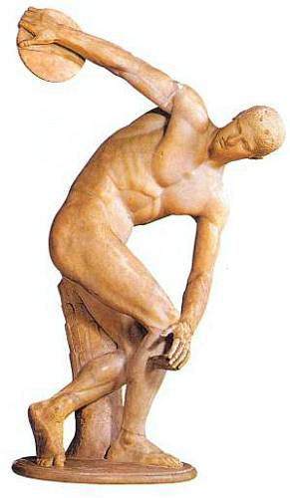
Мирон. Дискобол, мрамор, V в. до н. э.Автором другой прославленной статуи — «Дорифор» (копьеносец) был Поликлет из Аргоса. Стройный юноша отдыхает после трудного состязания, но следы напряжения еще видны по вздувшимся жилам опущенной руки. В этой скульптуре впервые в древнегреческой пластике решена труднейшая задача: атлет стоит не на прямых ногах, а очень естественно опирается на одну ногу, отставив другую, чуть согнутую в колене.
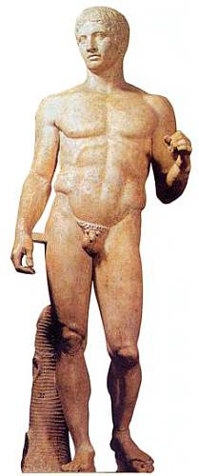
Поликлет. Дорифор, мрамор, V в. до н. э.Поликлет прославился еще тем, что он первый определил и пластически выразил совершенные, гармоничные пропорции человеческой фигуры, то есть соотношения разных частей тела. Установленный им канон более ста лет господствовал в греческом искусстве. Согласно канону Поликлета, длина ступни должна была составлять 1/6 длины тела, высота головы — 1/8.Эти пропорции строго соблюдены в «Дорифоре». В облике этого атлета воплотились представления греков о совершенстве человека.Акрополь — скалистое возвышение в центре Афин, где находились главные святыни города. Архитектурный ансамбль Афинского акрополя был возведен в середине V в. до н. э., в классический период (то есть время расцвета) греческого искусства. Всеми художественными работами на Акрополе руководил Фидий — самый известный и выдающийся скульптор того времени.Каждую четвертую осень на Акрополь поднималась торжественная процессия граждан. Здесь в честь покровительницы города — богини Афины отмечался праздник Панафинеи. Люди несли щедрые дары богине, совершали жертвоприношения перед главным храмом Акрополя — Парфеноном, обителью Афины. Внутрь храма с его статуей Афины войти могли лишь жрецы. Самые красивые афинские девушки целый год ткали для богини новую одежду пеплос, которую во время религиозной церемонии надевали на древнейшую деревянную статую Афины, стоявшую в небольшом, посвященном ей же храме Эрехтейон, неподалеку от Парфенона.Входя на Акрополь через парадные ворота Пропилеи, процессия попадала на площадь, где возвышалась отлитая Фидием семиметровая бронзовая скульптура Афины Промахос (предводительницы в битвах). Афину — богиню мудрости и справедливости, богиню-воительницу — греки представляли прекрасной женщиной.Древнегреческие божества, в отличие от древнеегипетских, всегда имели облик человека — спокойного, уверенного и величавого. Греческие боги — верховный бог Зевс, могущественный владыка морей Посейдон, хозяйка царства животных Артемида, богиня любви Афродита и все другие — жили на горе Олимп, но часто спускались на землю к людям, чтобы участвовать в их делах… И художники Древней Греции сосредоточили свое внимание на человеке, который стал как бы центром мира.
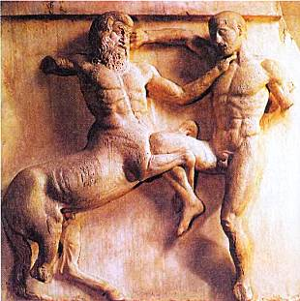
На горельефе с Парфенона запечатлен момент битвы между лапифами, мифическими обитателями горной Фессалии, и кентаврами, которые олицетворяют варваров, побежденных цивилизованными греками. Чтобы усилить иллюзию глубины пространства, скульптор «оторвал» некоторые части фигур от фона, сделав их в полном объеме.Бронзовая статуя Афины Промахос, как и многие другие работы Фидия, не сохранилась. О том, как она выглядела, мы знаем по более поздним копиям. К счастью, уцелело несколько фрагментов мраморных рельефов фриза Парфенона, созданных при непосредственном участии Фидия. Фриз опоясывал лентой длиной 160 м и высотой чуть более 1 м колоннаду всех четырех сторон храма, и на нем запечатлена процессия афинян в дни Панафиней.
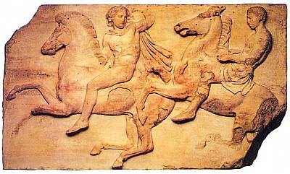
На этом фрагменте западного фриза Парфенона изображены всадники, которые замыкали торжественное шествие афинян в последний день Панафиней. Древние греки верили, что именно Афина Паллада научила человека запрягать лошадей и управлять ими.Стройные и сильные юноши ведут жертвенных животных, несут на плечах ритуальные сосуды, запрягают коней, за ними на разгоряченных конях едут всадники в коротких плащах, мчатся квадриги с возничими и воинами в полных доспехах… Фигуры, перекрывающие друг друга, показаны в разных поворотах — это создает впечатление глубокого пространства. Движение каждого участника процессии подчеркнуто мягкими изгибами складок одеяний, выразительными жестами рук, поворотами голов… В древности фриз был раскрашен: на синем фоне ярко выступали фигуры из бело-желтого мрамора.К лучшим творениям Фидия принадлежат и три женские фигуры с восточного фронтона Парфенона. Возможно, они изображали мойр, богинь судьбы, дочерей повелителя олимпийских богов Зевса и Фемиды. Две богини сидят, третья полулежит. Их величественные и одновременно грациозные фигуры лишены расслабленного покоя: волнение передается струящимися складками длинных полупрозрачных одежд, сквозь которые просвечивают прекрасные тела богинь.Даже колонны храмов древнегреческие мастера превращали в скульптуру. Храм Эрехтейон знаменит своим южным портиком, где вместо колонн крышу поддерживают шесть кариатид. Вероятно, слово кариатида происходит от кора — девушка, которая во время культовых церемоний на Акрополе несла на голове корзины с плодами.Шесть девушек грациозно поддерживают головами тяжелое перекрытие портика. Глубокие складки их одежд напоминают каннелюры — вертикальные желоба в мраморных колоннах греческого храма.
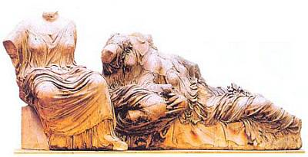
Эти три женские фигуры с восточного фронтона Парфенона — богини Лето, Диона и Афродита, присутствующие при рождении Афины.Среди семи чудес древнего мира были две огромные статуи: Зевса из его храма в Олимпии и бога солнца Гелиоса на острове Родос (Колосс Родосский). Об этих, к сожалению, не сохранившихся скульптурах мы можем судить лишь по описаниям античных авторов и изображениям на монетах.Но частично уцелела до наших дней скульптура одного из семи чудес древнего мира — Галикарнасского мавзолея, гробницы царя Мавсола. Он был правителем небольшого эллинистического государства IV в. до н. э. — Карийского царства на побережье Малой Азии.
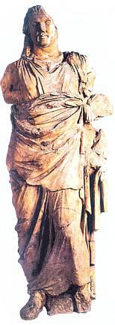
Долгое время считалось, что найденная в середине XIX в. неподалеку от турецкой крепости Бодрум огромная мраморная статуя — скульптура Мавсола. Сейчас ученые склоняются к мнению, что это портрет одного из предков царя.В высоком постаменте огромного (высота 46 м, длина около 77 м) мавзолея находилась усыпальница Мавсола и его жены Артемисии, а на следующем этаже — храм с колоннадой. Завершала мавзолей ступенчатая пирамида, увенчанная мраморной квадригой.
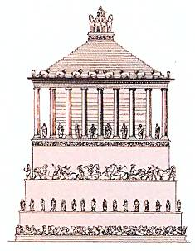
Вероятно, так был устроен Галикарнасский мавзолей. Поскольку он не сохранился, современные его реконструкции различаются в деталях.Вход в мавзолей охраняли мраморные статуи львов и скачущих всадников. Статуи стояли и между колоннами, и на ступенях постамента. Нижнюю часть стен покрывали рельефы.Архитектурные детали мавзолея и статуи были раскрашены в красный, синий, пурпурный, коричневый, желтый цвета.Мавзолей простоял почти 1500 лет.В XV в. крестоносцы разрушили его и на этом месте возвели замок Св. Петра. Позже турки превратили его в крепость Бодрум.В середине XIX в. английский ученый Ч. Ньютон неподалеку от Водрума обнаружил 66 статуй и фрагментов статуй людей, лошадей, львов, колесницы, колонн и постамента. В числе находок — огромные мраморные статуи, как поначалу считали ученые, Мавсола и Артемисии. Сейчас предполагается, что это статуи предков царя.Среди грубо отесанных каменных плит крепости внимание Ньютона привлекли вставленные кое-где мраморные плиты. Оказалось, что это часть рельефа Галикарнасского мавзолея, запечатлевшего битву греков с амазонками — легендарными женщинами-воительницами. Создали рельеф греческие скульпторы IV в. до н. э. Скопас, Леохар, Тимофей.На одной из плит изображены четыре фигуры сражающихся. Грозная амазонка обороняется от воина в шлеме, с большим круглым щитом.Справа на земле сидит раненая амазонка, а склонившийся над ней воин готов нанести последний удар. Фигуры греков и амазонок исполнены силы и отваги. Холодный мрамор оживает: мы словно слышим звон мечей, свист стрел, воинственные кличи.
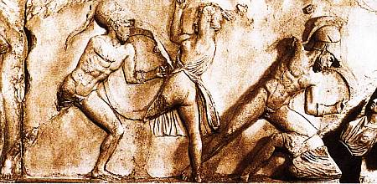
Древнегреческий горельеф со сценами борьбы греков с амазонками — один из уцелевших фрагментов убранства Галикарнасского мавзолея.В главном зале берлинского Пергамон-музея посетителя встречает грандиозное сооружение.Широкая мраморная лестница ведет к стройной колоннаде. Высокий цоколь колоннады украшен фризом с горельефным изображением битвы олимпийских богов и титанов. Это реконструкция Пергамского алтаря (сооружения для жертвоприношений).
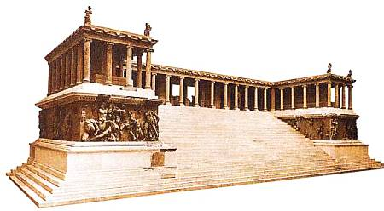
Реконструкция мраморного Пергамского алтаря. Впечатление, которое производит его фриз, замечательно передал И.С. Тургенев:«Все эти — то лучезарные, то грозные, живые, мертвые, торжествующие, гибнущие фигуры… эти орлы, эти кони, оружия, щиты, эти летучие одежды, эти пальмы и эти тела, красивейшие человеческие тела во всех положениях… это торжество злобы, и отчаяние, и веселость божественная, и божественная жестокость — все это небо и вся эта земля — да это мир, целый мир, перед откровением которого невольный холод восторга и страстного благоговения пробегает по всем жилам»Греческий город Пергам находился в северо-западной части Малой Азии.В первые века нашей эры это был богатый город с акрополем, площадями и красивыми домами.Почти квадратный в плане алтарь (длина каждой стороны более 30 м, высота около 9 м), посвященный Зевсу и Афине, был сооружен из мрамора в начале II в. до н. э. в благодарность богам за их помощь, которую они оказали пергамцам в тяжелых битвах с варварами-галатами, соседними малоазийскими племенами.Землетрясение в средние века разрушило Пергам, и алтарь оказался погребенным под слоем земли. Но в 1878 г. его обнаружил немецкий инженер Карл Гуман.Общая длина большого фриза алтаря — около 120 м, высота 2,3 м. Фриз состоял примерно из 115 плит. Его фигуры, превышающие человеческий рост на треть, выполнены в технике горельефа, а некоторые представляют собой почти круглую скульптуру.На фризе разворачивается повествование о битве богов с титанами. Титаны, сыновья Геи — богини земли и Урана — бога неба, хотели захватить власть над миром и восстали против богов, возглавляемых Зевсом. Титаны, чудовища со змеиными ногами, иногда с львиными головами и крыльями, — это воплощение темных сил земли, мрака и хаоса, а боги — строгого порядка. Он воцарился на земле после их победы, которая символизировала победу пергамцев и греческой культуры в целом над варварами.Фигуры сражающихся тесно прижаты друг к другу: воины бегут, замахиваются для удара, обороняются, молят о пощаде. Впечатлению яростной схватки способствуют и резкие контрасты между светом и тенью: резец скульптора глубоко врезается в мрамор, рельефно выделяя каждый мускул мощных тел, завитки волос, искаженные болью лица титанов, глубокие складки развевающихся одежд.Одна из лучших композиций фриза — «Борьба Зевса с титанами». Фигура Зевса помещена в центре. Он с силой замахнулся, и через мгновение огромный камень полетит в змееногого титана… Лицо Зевса не сохранилось, но от всего его облика веет несокрушимой силой и уверенностью в победе.
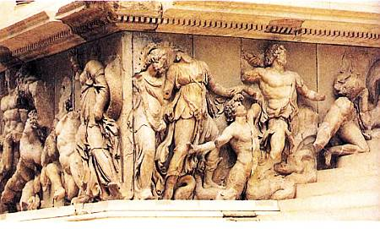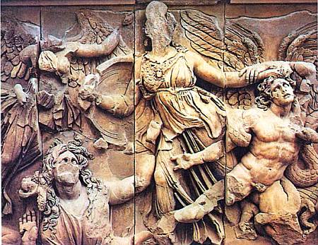
Рельефы Пергамского алтаря. Внизу — Афина хватает титана Алкиноя за волосы. На его лице — гримаса боли и отчаяния. Словно из-под земли появляется Гея, мать титанов. Она умоляет богиню пощадить ее сына. Но Афина крепко держит Алкиноя, продолжая свой бег. Справа к ней уже подлетает с венком крылатая богиня победы Ника.В период господства Древнего Рима (конец VI в. до н. э. — IV в. н. э.) в истории скульптуры наступила эпоха портрета. В отличие от греков, ваявших идеального человека, римляне создавали совсем иные образы — жесткие, порой беспощадные в своей правдивости. Вероятно, эта особенность римского искусства объясняется древним обычаем снимать восковые маски с умерших. Маски предков хранились в каждом знатном римском доме, ими и пользовались скульпторы, работая над портретом.Когда в музее проходишь мимо рядов мраморных римских портретов, перед глазами словно оживает история Римской империи. Волевые патриции, безмятежные римлянки, мужественные и грозные, жестокие и властолюбивые императоры… Все они жили во времена беспрерывных войн, междоусобных распрей, восстаний рабов, борьбы за власть…Завоевав Грецию, римляне были покорены ее искусством. Отсюда они целыми кораблями вывозили мраморные и бронзовые статуи, которыми римские вельможи украшали свои виллы. С них делали и копии. Поэтому греческая скульптура оказала огромное влияние на искусство Древнего Рима.
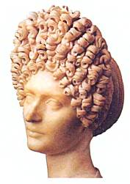
Женский портрет, мрамор, 69–96.Вот большая мраморная статуя императора Августа (27 до н. э. — 14 н. э.) из Прима-Порты, которая выставлена в Ватиканском музее. Август-оратор обращается к народу. Правую руку он поднял в повелевающем жесте, левой поддерживает императорскую тогу. От древнеримского историка Светония мы знаем, что Август был невысокого роста и не отличался крепким телосложением. Скульптор же, в традициях древнегреческой пластики, представил его совершенным атлетом. Лишь лицо обладает портретным сходством: спокойный взгляд, характерная челка.
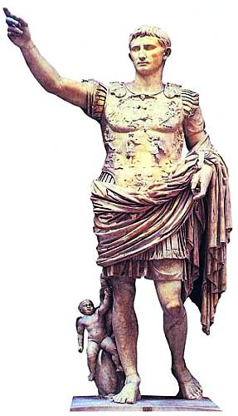
Император Август, мраморная статуя из Прима-Порты.Портрет преемника Августа императора Тиберия производит зловещее впечатление из-за холодного взгляда, злобной отчужденности от происходящего вокруг. Светоний писал о жестокости Тиберия: он казнил всех своих родственников, придумывал изощренные пытки и казни. Смерть удалившегося в конце жизни на остров Капри Тиберия, по словам Светония, «вызвала в народе ликование».В портретном бюсте Каракаллы, римского императора начала III в., также нет отблеска греческого благородства. Это жестокий воин с грубым лицом, короткими вьющимися волосами и бородой. Нахмуренные брови, взгляд, полный тревожной подозрительности…
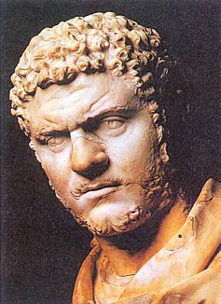
Император Каракалла. Скульптор очень точно передал характер деспота, который, по свидетельству современников, в своей утонченной жестокости дошел до того, что бывал особенно ласков с теми, кого он предназначал к смерти, так что больше боялись его ласки, чем его гнева».Со времен Римской империи сохранился самый древний в европейской скульптуре конный памятник — бронзовая конная статуя императора Марка Аврелия (II в.). Могучий конь словно шагает гордой поступью, всадник поднял руку в приветствии… Но лицо Марка Аврелия отрешенное, самоуглубленное, усталое. Реалистический портрет императора-философа кажется противоречащим героическому образу смелого полководца.
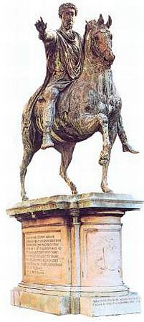
Конная статуя Марка Аврелия (166–180). Хотя этот император был философом-стоиком (в своей книге «Наедине с собой» он писал: «…Все относящееся к телу подобно потоку, к душе — сновидению и дыму. Жизнь — борьба и странствие по пустыне»), его бронзовый монумент современники воспринимали как символ военной мощи Рима.В конце III — начале IV в. римские портреты сильно изменились. Скульпторов меньше занимают красота и величие облика, характер и настроение человека. Внешность начинают передавать упрощенно: огромные глаза, условно-декоративная шапка волос, нередко искаженные пропорции тела. Это было связано с тем, что наступала новая эпоха — эпоха христианского мировоззрения.Внешняя красота стала считаться неглавной, все внимание уделялось духовному началу в человеке. Яркий памятник того времени — огромная голова Константина I (начало IV в.). В портрете его создателю удалось передать величие духа этого обожествленного императора, при котором христианство стало официальной религией Римской империи.
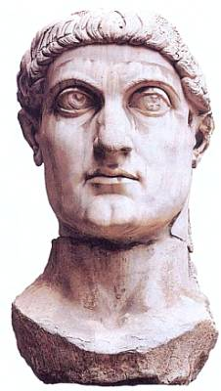
Голова римского императора Константина I — единственное, что осталось от его колоссальной статуи, установленной в Риме в 315 г.В XIII в. в Англии, Германии, Испании, Чехии и в Польше строили храмы во «французской манере», как окрестили ее современники. Легкие, почти невесомые, своими остроконечными шпилями они словно выражают устремленность к Небу. Камень превращается в легкое кружево, а стена как будто растворяется, уступая место огромным окнам с цветными витражами… Позже к таким храмам стали относиться презрительно, считая, что им недостает меры и ясности. Поэтому их назвали готическими — по имени варваров — готов, когда-то разоривших Италию. Осталось это название и в те времена, когда отношение к готической архитектуре изменилось.Скульптура готических соборов — это удивительный мир, населенный христианскими святыми, персонажами Библии и странными чудовищами, рожденными народной фантазией.Скульптура в храме служила не только для украшения. Она наглядно рассказывала неграмотным об основных христианских истинах, подвигах святых, напоминала о том, что ожидает людей после смерти…
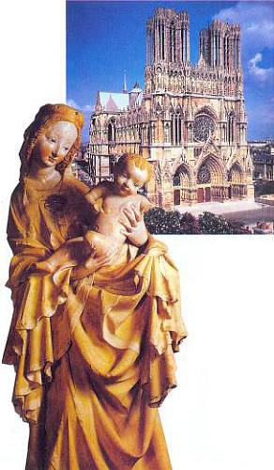
Вверху: Реймский собор, как и все готические соборы Франции, кажется устремленным к небу. Средневековые зодчие научились строить так, что вся тяжесть здания ложилась на его каркас. Это позволило им возводить тонкие стены с огромными окнами и поднимать своды собора на недосягаемую прежде высотуВнизу: Мадонна с Младенцем. Персонажи позднеготической скульптуры уже кажутся совсем живыми.В каждом знаменитом готическом соборе Франции — Парижском, Реймском, Амьенском и Шартрском — около двух тысяч скульптур! Они повсюду: в обрамлении порталов (врат), на карнизах между этажами, в нишах декоративных башенок. Средневековые мастера своим необыкновенным трудолюбием стремились совершить подвиг во славу Бога.Статуи святых (у каждого свои атрибуты — предметы, по которым их можно было узнать) стоят по стенам храма в определенном порядке. Утверждал его не скульптор, а особая комиссия. Согласно христианскому вероучению, храм символизирует весь мир, а каждая его часть — какую-нибудь сторону земли или неба.Поэтому можно сказать, что скульптура представляла собой «население» этого огромного, сложного, символического мира — храма.В период раннего средневековья, в скульптуры XI–XII вв., Церковь требовала от скульпторов, чтобы они превозносили лишь религиозные чувства.Тело, учила Церковь, — вместилище греха, поэтому скульпторам не разрешалось изображать полнокровное и тем более обнаженное тело.Один из самых ярких образцов ранней готической скульптуры — убранство западного портала (1145–1155) собора в Шартре. Вытянутые, почти бесплотные фигуры святых с одинаковыми лицами и улыбками, в длинных одеждах, под которыми словно и нет тела, стоят на столбах, обрамляющих вход в храм. Скульптуры еще не имеют самостоятельной ценности — они лишь часть столбов, дополнение к богатому архитектурному убранству храма.
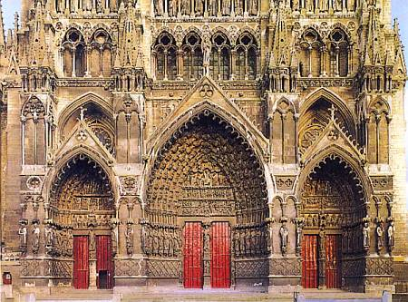
Западный, центральный, портал Амьенского собора, как и весь храм, словно кружевом, покрыт скульптурами.
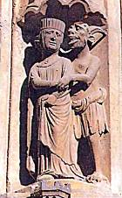
Всего сто лет разделяет скульптуры западного и южного порталов собора в Шартре. Но как все изменилось! В XIII–XIV вв. другим стало отношение человека к миру: он начал постигать радость бытия и преклоняться перед земной красотой. Церковь по-прежнему требовала от скульпторов, чтобы они воспевали страдания, скорбь, смирение, грусть — словом, те чувства, которые, по ее мнению, только и испытывали святые. Но мастера того времени уже смело использовали многие достижения древнегреческого искусства: они научились делать фигуры «настоящими», достигать пропорций в сложных композициях. По сравнению с бесстрастными героями греческой классики средневековая скульптура кажется очень эмоциональной.Скульптуры южного портала по-прежнему связаны с опорой-колонной, но уже отделяются от стены. Лепка становится объемнее, позы — свободнее, движения — раскованнее, и рыцари, епископы, святые оживают. Пожалуй, самая пленительная фигура южного портала — святой Федор, похожий на странствующего рыцаря. Он стоит в непринужденной позе, опираясь на тяжелое копье. Его нежное, одухотворенное лицо обрамлено длинными волнистыми волосами.
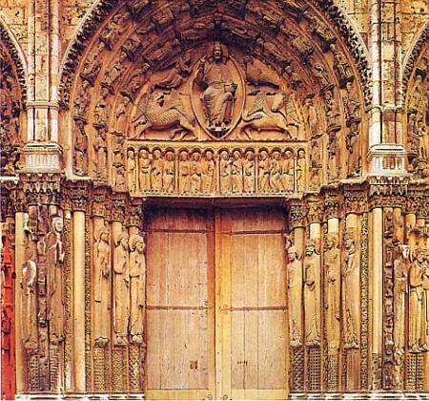
Западный портал Шартрского собора украшен скульптурами святых, которые стоят на обрамляющих его столбах. Посмотри, какие они вытянутые и «бесплотные» — под длинными одеждами святых словно и нет тел. Центральный портал готических соборов обычно посвящался Христу и был украшен сценой Страшного суда, правый, южный, — Богородице, левый, северный, — особенно почитаемому в тех краях святому.
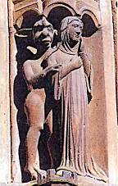
Скульптурные группы Знатная дама и Дьявол (стр. 30) и Монахиня и Дьявол с южного портала Шартрского собора. Выполненные через столетие после скульптур западного портала, они уже не имеют удлиненных пропорций и отделены от стены, а позы фигур кажутся очень естественными.Скульптурная группа «Встреча Марии с Елизаветой» (около 1220) находится справа от центрального входа в Реймский собор. Сюжет взят из библейской легенды, рассказывающей о том, как встретились Мария и Елизавета, которые как раз в это время готовились стать матерями — Христа и Иоанна Крестителя. Обе женщины слегка повернулись друг к другу, чуть наклонив головы и подняв в приветствии правые руки. Они очень разные: усталая, полная внутренней горечи, немолодая Елизавета и юная, сияющая тревожной радостью Мария. Ее душевное волнение скульптор подчеркнул множеством складок одежды. Из-за них поверхность камня, кажется, начинает вибрировать, наполняться движением.
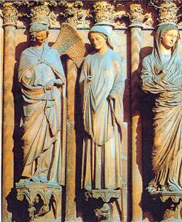
Скульптурные группы Благовещение (слева) и Мария и Елизавета (справа) с южного портала Реймского собора.В Реймском соборе много других скульптур, рассказывающих о жизни Богоматери. Например, «Благовещение». В Библии говорится, как ангел принес Марии благую весть о том, что у нее родится «сын Божий» — Христос.Скульптор изобразил хрупкую, задумчивую Марию, которая внимает словам лукаво улыбающегося ангела. Этот стройный ангел с нежным, аристократическим лицом, в элегантной нарядной одежде напоминает галантного, жеманного кавалера. Его лицо покоряет светлой улыбкой. Эту скульптуру так и называют — «Реймская улыбка».
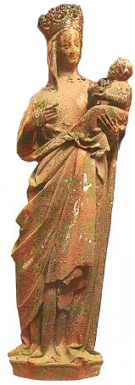
Золотая Богоматерь — скульптура с южного портала Амьенского собора, камень, 1240–1245. Культ Богоматери в средневековой Европе был очень распространен, поэтому скульптура Богоматери с Младенцем есть в любом католическом храме.Донато ди Никколо ди Бетто Барди (прозванный Донателло (около 1386–1466), был первым великим скульптором итальянского Возрождения, которое началось в XIV в. в Италии и затем распространилось по другим европейским странам. Художники, творившие в эту эпоху, стремились возродить традиции античной культуры, во многом утраченные в средние века. Главным объектом их внимания стал человек. Именно он, по представлению мастеров того времени, превосходит все земные существа красотой и благородством, а творческими возможностями подобен Богу.Донателло родился во Флоренции — центре Возрождения. Он был великим тружеником: за 60 лет творчества создал множество статуй в разных городах Италии. Первая работа, которая принесла Донателло настоящую славу, — «Святой Георгий».Скульптор изобразил Георгия, святого-воина, юным рыцарем в доспехах. Он стоит, опираясь на большой щит. В правой руке святой держал меч, который не сохранился. Лицо Георгия выражает серьезность и уверенность, и весь его величавый облик излучает строгость.Донателло и другие скульпторы Возрождения изучали античную пластику как образец для подражания. Но в то же время в искусстве Донателло много нового: он изображает конкретного человека с ярким, деятельным характером и, вслед за мастерами средневековья, передает сложный и многообразный мир чувств.Скульптурную группу «Благовещение» во флорентийской церкви Санта-Кроче Донателло создал для алтаря семьи Кавальканти. В библейский сюжет Донателло вносит трогательную жизненную непосредственность. Ангел, опустившийся на колено перед Марией, напоминает восторженно благоговеющего перед прекрасной дамой юношу-рыцаря. Мария, златокудрая красавица с книгой в руке, покорно внимает его словам. Скульптура выполнена из серо-голубого песчаника в виде высокого рельефа. Донателло украсил фон изящным позолоченным узором. Позолотой сверкают волосы Марии и ангела, узорчатые края их нарядных одежд.Создавая бронзовую скульптуру «Давид» (1430-е годы), Донателло бросает вызов средневековым запретам — он изображает обнаженную фигуру. Победитель страшного великана Голиафа Давид, изваянный Донателло, — хрупкий юноша, который, гордо подбоченясь, попирает мечом голову поверженного врага. На его мальчишеском лице сияет радостная улыбка.
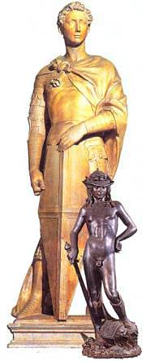
Донателло. Святой Георгий, мрамор. 1415–1417 (вверху), Давид, бронза, 1430-е годы (внизу).В статуе Давида скульптор подчеркнул прежде всего юность героя, победившего великана Голиафа.В средневековье скульптура была всегда связана с храмом. Донателло же, следуя античной традиции, создает «самостоятельные» памятники.В итальянском городе Падуе, на площади перед собором Св. Антония, до сих пор стоит большой конный памятник кондотьеру, руководителю войска Венецианской республики Эразмо де Нарни по прозвищу Гаттамелата. Кондотьер уверенно восседает на могучем коне. Лицо его суровое, чуть усталое, со следами нелегкой военной жизни. Облаченный в римские доспехи, Гаттамелата напоминает великого Цезаря, шествующего во главе войска.
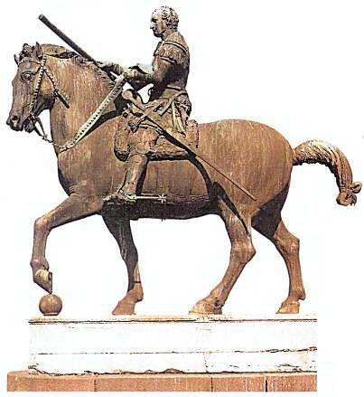
Памятник кондотьеру Эразмо де Нарни (Гаттамелата), бронза, середина XV в.Донателло был и одним из первооткрывателей «живописного» рельефа.Для собора Св. Антония в Падуе он выполнил четыре алтарных рельефа, которые повествуют о чудесах, сотворенных Антонием. Ощущение глубины пространства в плоском рельефе с многофигурными композициями создается едва заметным, повышением и понижением высоты рельефа и тонким рисунком. Изящной гравировкой выполнены уходящие вдаль дуги арок, колонны, переплеты окон… Впечатление «живописности» рельефа усиливает позолота некоторых деталей фона.
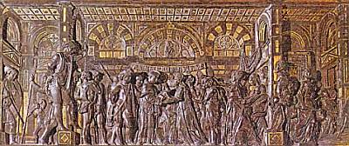
Донателло. Рельефы алтаря св. Антония в храме Св. Антония в Падуе, бронза, середина XV в. Творчество Микеланджело Буонарроти (1475–1564), гениального скульптора, архитектора, живописца и поэта, — одна из вершин мировой скульптуры. Его работам присущи мощь и размах, пластическое совершенство, утверждение страстной веры в человека — творца и героя.Микеланджело родился и учился ремеслу скульптора во Флоренции, но работал во многих городах Италии. В 1499 г. для собора Св. Петра в Риме он создал мраморную скульптуру «Пьета» (оплакивание). В ней, по выражению современников, он проявил всю силу своего искусства. Образ Богоматери с телом мертвого Христа на коленях исполнен возвышенной скорби. На ее прекрасном лице нет страдания, лишь светлая печаль.
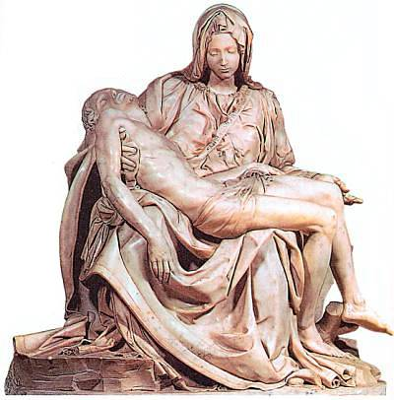
Микеланджело. Пьета. мрамор, 1499. Об этой статуе историк искусств Вазари писал:«… Чудо, что камень… можно было когда-либо довести до того совершенства, которое и природа с трудом дает плоти»16 мая 1504 г. на главной площади Флоренции, перед Палаццо Веккьо, где заседало правительство республики, торжественно установили 4-метровую мраморную статую. Это был знаменитый «Давид». Вазари, современник и биограф Микеланджело, писал, что скульптор «создал Давида в знак того, что он защитил свой народ и справедливо им правил, — так и правители города должны мужественно его защищать и справедливо им управлять». С тех пор «Давид» стал символом свободолюбивой Флоренции.
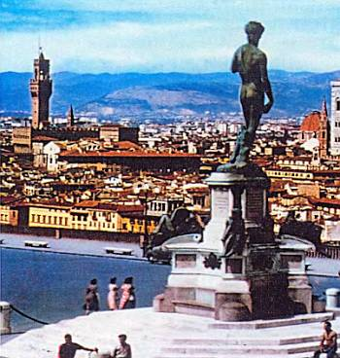
Сейчас на площади Синьории во Флоренции стоит точная копия Давида Микеланджело, а подлинник хранится в одном из музеев Флоренции. Базари считал, что эта статуя «отняла славу у всех статуй, современных и античных…»Микеланджело показывает Давида перед поединком. Он стоит, чуть отставив левую ногу, придерживая на плече пращу. Это не хрупкий юноша, как у Донателло, а сильный атлет.Скульптор тщательно вытачивает вздувшиеся вены на его руках, мощный торс, сильную шею. Великолепна голова Давида с копной курчавых волос. Напряжение перед поединком передано и испепеляющим взглядом из-под нахмуренных бровей в сторону Голиафа.
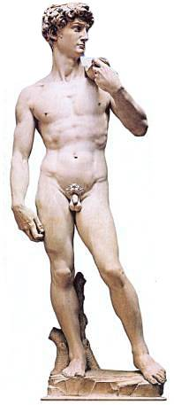
Микеланджело. Давид, мрамор, 1501–1504. В Библии рассказывается, как израильский юноша — пастух Давид вступил в единоборство с великаном Голиафом из войска филистимлян, осадивших израильтян.Вооруженный лишь пращой — приспособлением для метания камней, Давид точным и сильным ударом камня повалил великана на землю. Затем, наступив ногой на голову поверженного врага, отсек ее. Филистимляне увидели, что Голиаф убит, и обратились в бегство. Так Давид спас свой народ.Много лет жизни Микеланджело трудился над гробницей папы Юлия II. Замысел ее неоднократно менялся, и работа так и не была завершена. Одна из самых замечательных скульптур гробницы — «Моисей». Грозного ветхозаветного пророка (он провозгласил законы, которые стали важной частью христианского учения) Микеланджело изобразил сидящим, втрое выше человеческого роста. Моисей — весь как сжатая пружина: на мощном теле вздуваются мускулы, тяжелый плащ, перекинутый через ногу, словно не дает ему встать… «Если вы не видели этой статуи, вы не имеете понятия о возможностях скульптуры», — говорил французский писатель XIX в. Анри Стендаль.
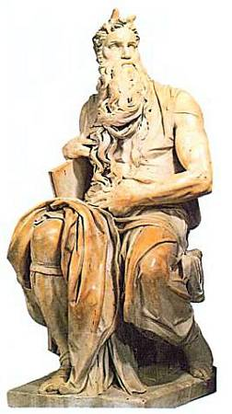
Микеланджело. Моисей, мрамор, 1513–1515.В 1520 г. Микеланджело получил заказ на создание интерьера и статуй для гробниц членов семьи Медичи в усыпальнице этих властителей Флоренции. Работа над капеллой Медичи в церкви Сан-Лоренцо совпала с тяжелейшим испытаниями в его жизни.В 1527 г. Рим захватили испанцы, папа Климент VII заключил с их императором Карлом V союз против Флоренции. Микеланджело встал в ряды защитников города, руководил возведением военных укреплений. Флоренция пала в 1530 г. Микеланджело пришлось скрываться, опасаясь мести Климента VII. Но папа простил его и заставил продолжить работу.Крушение надежд, разочарование — все это отразилось в исполненных трагизма скульптурах капеллы Медичи.Гробницы двух герцогов, Лоренцо и Джулиано Медичи, Микеланджело разместил вдоль стен. Каждую гробницу он оформил в виде композиции из трех фигур. Наверху, в четырехугольной нише, портрет умершего, а под ним, на крышке саркофага, — аллегорические фигуры «Утро», «Вечер», «День» и «Ночь». Они, по замыслу Микеланджело, должны напоминать о неумолимом беге времени, приближающем человека к смерти.На покатых крышках саркофага гробницы Лоренцо — фигуры «Утро» и «Вечер». Молодая женщина, аллегория утра, с трудом пробуждается ото сна. Она только что скинула покрывало с лица и словно застыла, не в силах подняться. На ее лице предчувствие боли и страдания, которые несет ей новый день, на груди веревки — символ рабства.
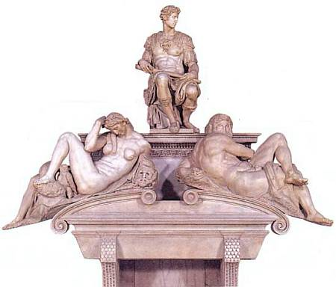
Микеланджело. Надгробие герцога Джулиано, мрамор, 1520–1534. Философский смысл фигуры «Ночи» сам Микеланджело раскрыл в своих стихах:«Отрадно спать, отрадней камнем быть,О, в этот век, преступный и постыдный.Не жить, не чувствовать — удел завидный.Прошу, молчи, не смей меня будить»Мужская фигура — «Вечер» — кажется более сильной и активной. Но и она скована усталостью. Микеланджело сознательно оставил голову незаконченной. Из-за необработанной поверхности камня у зрителя возникает ощущение, что очертания статуи словно тают во мгле, как бывает в вечерних сумерках.
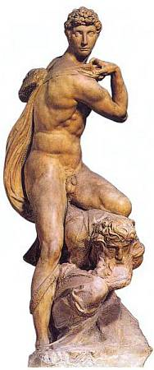
Микеланджело. Победа. мрамор, 1532–1534. Эта статуя, как и Моисей, предназначалась для гробницы папы Юлия II.Статуя Лоренцо Медичи — не портрет умершего, а возвышенный образ благородного рыцаря. Лоренцо одет в парадные военные доспехи — символ славы. Он опирается локтем на шкатулку с драгоценностями (символ богатства). Поднеся палец к губам, он словно просит не нарушать тишину.Саркофаг Джулиано Медичи украшают статуи «День» и «Ночь».«День» — мощная, глыбоподобная мужская фигура, словно с трудом уместившаяся на узкой крышке саркофага. Наступивший день не несет радости и покоя — вновь Микеланджело воплощает в камне образ человека, в котором дремлют огромные жизненные силы.«Ночь» — самая трагическая фигура в капелле Медичи. Немолодая женщина, словно растратив жизненные силы, забылась в тревожном сне. Ее поза мучительно неудобна, голова поникла. Маска (символ покоя) и сова (символ ночной жизни) — атрибуты изнемогшей «Ночи».
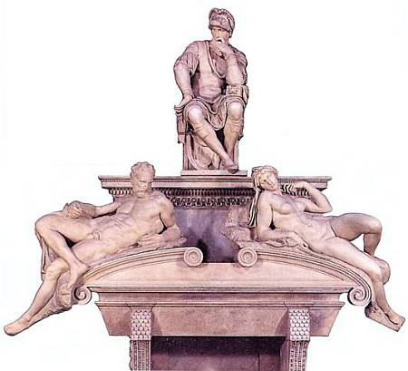
Микеланджело. Надгробие герцога Лоренцо, мрамор, 1520–1534. О том, как скульптор замыслил надгробия герцогов Медичи, Вазари писал:«…Он решил, что у земли недостаточно величия для достойной их гробницы, но пожелал, чтобы все стихии вселенной в этом участвовали и чтобы четыре статуи их окружали, покрывая собой усыпальницы…» Лоренцо Бернини (1598–1680) был не только Италии талантливым скульптором, но и архитектором, театральным художником-декоратором, живописцем и рисовальщиком. Жизнь его была долгой и успешной. Его талант высоко ценили в папском Риме, центре католичества. Папы поручали Бернини строить и перестраивать соборы и сооружать фонтаны, заказывали надгробные монументы, статуи для церквей. Слава мастера, который работал в стиле барокко (это итальянское слово означает причудливый, странный), гремела по всей Европе. Бернини говорил, что он «победил мрамор, сделал его гибким, как воск, и этим смог до «известной степени объединить скульптуру с живописью».
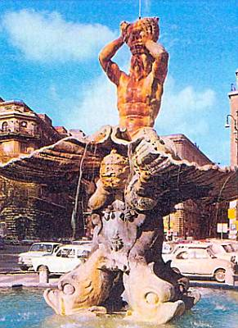
Л. Бернини. Фонтан Тритон, мрамор, 1643. Бернини нравилось работать над оформлением фонтанов. Ведь в их скульптурный замысел включается сама природа: водяные струи, сверкающая гладь воды…Сюжет для мраморной скульптурной группы «Аполлон и Дафна» Бернини взял из поэмы «Метаморфозы» древнеримского поэта Овидия. В ней рассказывается, как бог Аполлон увидел и полюбил прекрасную нимфу Дафну. Аполлон устремился за ней в погоню, а Дафна взмолилась о помощи к своему отцу, богу рек Пенею. На глазах у Аполлона боги превратили ее в лавровое дерево. Влюбленный смог обнять лишь его ствол.
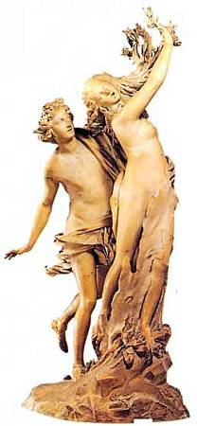
Л. Бернини. Аполлон и Дафна, мрамор, 1622–1623. В этом изваянии Бернини сумел рассказать весь миф, а не отдельный его эпизод.Аполлон уже почти догнал нимфу, уже касается ее тела. Она кричит и пытается вырваться. Зритель становится свидетелем чудесного превращения: тело Дафны покрывается древесной корой, ноги ее словно врастают в землю, а из взметнувшихся в отчаянии рук вырастают покрытые листвой ветви.В самой своей знаменитой скульптурной группе — «Экстаз святой Терезы», созданной для церкви Санта-Мария делла Виттория в Риме, Бернини изобразил сон, видение монахини Терезы. Тереза, которая жила в XVI в., описала свой сон: к ней явился ангел и пронзил ее грудь золотой стрелой, отчего она испытала «сладостную муку».Скульптурную группу Бернини поместил в нише со световым окном. На изваянных из мрамора, но кажущихся невесомыми облаках спит монахиня. Лукавый юный ангел направляет ей в сердце стрелу. На лице Терезы — сладкая истома. Складки ее одежды измяты, тревожно вздымаются, наполняя сцену взволнованным движением. Фигуры Терезы и ангела из белоснежного мрамора ярко выделяются в нише на фоне острых золотых лучей, освещенных солнечным светом, который льется сверху из окна.
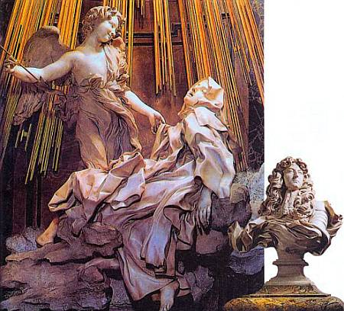
Л. Бернини. Экстаз святой Терезы, мрамор, 1645–1652. Эта скульптурная группа находится в нише, обрамленной мраморными колоннами. Они словно расступаются, открывая, подобно занавесу, залитую светом сцену.Слава Бернини гремела по всей Европе. Скульптор работал и для французского короля Людовика XIV. По его заказу он выполнил этот мраморный бюст короля и его конную статую.Бернини был непревзойденным мастером скульптуры для фонтанов, которые и сейчас украшают Рим. Великолепные переливы, мягкие, гнутые, витые формы статуй Бернини подобны бурному движению водяных струй. Стихия игры с неожиданными превращениями и яркими эффектами рождает у зрителей ощущение бесконечного радостного праздника. Фонтан «Тритон», в центре площади Барберини, был сооружен в 1643 г. по велению папы Урбана VIII, происходившего из семьи Барберини. Морское божество Тритон восседает на раскрытой двустворчатой раковине. Он запрокинул голову и дует в раковину, из которой вырывается струя воды. Снизу четыре дельфина поддерживают двустворчатую раковину изогнутыми хвостами, на них скульптор, исполняя волю заказчика, изобразил пчел — герб семьи Барберини.В конце XIX в. французский скульптор Огюст Роден (1840–1917) первым отказался от устоявшихся веками идеалов красоты.Свои скульптуры он создавал в неизвестной до той поры технике свободной лепки, допускающей «неправильности» и преувеличения ради большей художественной выразительности. На первый взгляд многие произведения Родена кажутся грубоватыми, порой даже некрасивыми. Люди показаны в резких поворотах, их движения и жесты угловаты. Скульптор нередко подчеркивает трагическое одиночество своих персонажей, их бессилие перед жестокой судьбой. В то же время Роден был вдохновенным певцом обнаженного человеческого тела, любил изображать танец, создавал трогательные детские портреты.В 1880 г. Роден получил заказ на монументальные двери для Музея декоративных искусств в Париже. Он задумал воссоздать эпическое величие «Божественной комедии» средневекового итальянского поэта и философа Данте. В ней рассказывается о странствиях людей по всем сферам мироздания — от зловещего Ада до безмятежного и прекрасного Рая. В скульптурном убранстве дверей — «Врат ада» — Роден хотел представить многочисленных героев, измученных страстями, познавших горечь несбывшихся надежд.
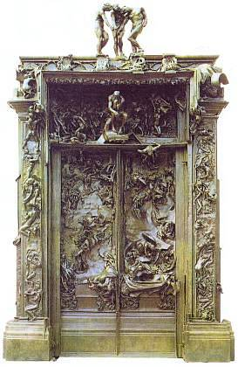
О. Роден. Врата ада, бронза, 1880–1917 (один из невоплощенных эскизов). Это произведение, для которого Роден создал множество скульптур, так и не было завершено.Роден работал над «Вратами ада», произведением, в котором выразил свои тревоги, мысли, мечтания, всю жизнь, но так и не закончил их. Осталось множество скульптур, предназначенных для этого грандиозного творения. Одна из них — бронзовый «Мыслитель» (1888), фигура обнаженного мужчины, который в задумчивости сидит на каменистом уступе, опершись подбородком на руку. Он кажется спокойным. Но это внешнее спокойствие рождает у зрителя ощущение его несокрушимой внутренней силы — этим «Мыслитель» напоминает мощные образы Микеланджело. Но, в отличие от своего великого предшественника, Роден не стремится воплотить красоту человеческого тела. Руки и ноги Мыслителя нарочито укрупнены, линии тела угловаты.Перед нами — портрет творческой личности, находящейся в мучительных поисках истины и потому обреченной на одиночество.Предназначался для «Врат ада» и «Поцелуй». Своим лирическим настроением и нежностью эта скульптурная группа должна была «оттенять» скорбные и трагические образы. Роден повторял сюжет «Поцелуя» и в мраморе, и в бронзе, каждый раз создавая вдохновенный гимн любви.
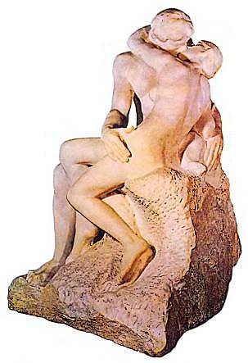
О. Роден. Поцелуй, мрамор, 1886–1898. В отличие от других своих произведений, в «Поцелуе» Роден воплотил классическую правильность пропорций — фигурам он придал плавность линий, нежные, тающие контуры.В 1884 г. скульптор получил заказ на памятник шестерым гражданам Кале. Старинная французская хроника повествует о том, что в XVI в., в пору Столетней войны, Кале осадили английские войска. Изнуренным голодом жителям противник поставил условие: осада будет снята, если шесть самых уважаемых горожан явятся к английскому королю с ключами от городских ворот. Шесть патриотов вызвались идти на верную смерть. Король Эдуард по просьбе своей супруги сохранил им жизнь.Роден показал граждан Кале в момент решающего испытания, когда они в длинных холщовых рубахах, с веревками на шее предстали перед врагом. Каждый готов к смерти, каждого охватывают горькие раздумья. Один отрешенно смотрит в землю, размышляя о бессмысленности и трагичности своей судьбы. Другой, еще молодой, обхватил руками голову, он почти в отчаянии. Третий рукой прикрыл глаза, как бы защищаясь от предстоящих страданий. Безмолвное отчаяние и боль всех персонажей прорываются наружу в поднятой руке их товарища, словно вопрошающего Небо о справедливости происходящего.Чуть поодаль от всех стоит человек средних лет, у него ключ от города. Он держится гордо и независимо, смотрит прямо перед собой, а его волевое лицо выражает решимость достойно принять испытания.«Граждане Кале» Родена — новое слово в монументальной скульптуре.Герои впервые предстали как обычные люди, без ореола возвышенной красоты. Не случайно Роден хотел, чтобы этот памятник стоял на городской площади без пьедестала и сливался с толпой людей, а не возносился над ними. К сожалению, это пожелание скульптора не было выполнено.
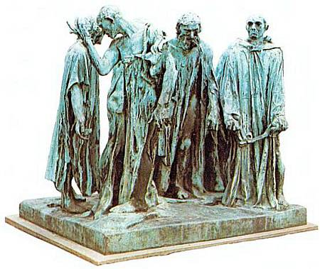
О. Роден. Граждане Кале, бронза, 1884–1888. Скульптурная группа, установленная на площади Кале, напоминает о мужестве и чести его граждан.Творчество Родена оказало огромное влияние на европейскую скульптуру XX в. Его мастерская в Париже стала настоящей школой для многих известных скульпторов.В период средневековья, с X по XII в., в русском искусстве почти не было скульптуры. Православная церковь запрещала статуи, объявляя их «идолами». Лишь в начале XVIII в. царь Петр I привез в Россию первые образцы западноевропейской скульптуры, пригласил иностранных ваятелей украшать парки и дворцы. Для обучения российских была открыта Академия художеств. Ее выпускник Федот Иванович Шубин (1740–1805) стал одним из первых профессиональных русских скульпторов-портретистов. Он создал целую галерею портретных бюстов известных вельмож, военачальников, общественных деятелей екатерининской эпохи. Шубин умел заглянуть в душу человека, с редкой естественностью и правдивостью передать его сложный характер, за светской маской разглядеть внутренний мир.Бюст вице-канцлера A.M. Голицына Шубин изваял вскоре после того, как в 1773 г. вернулся на родину из Франции и Италии, где совершенствовал свое мастерство. A.M. Голицын — богач, меценат, знаток живописи и владелец обширной картинной галереи, сторонник идей Просвещения.Все в этом мраморном портрете исполнено изящного благородства: и светская улыбка на холеном полном лице, и небрежность кружевного воротника рубашки, и плащ, наброшенный подобно римской тоге. Особую живость портрету придает поворот головы — Голицын словно обернулся к невидимому собеседнику. Много неожиданностей открывается при круговом обходе бюста. Мягкие тени на лице непрерывно меняют его выражение: если смотреть на бюст прямо, то видна мягкая улыбка с оттенком легкого самодовольства, если справа — налет усталости, горечи.
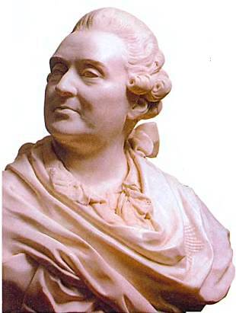
Ф.И. Шубин. Портрет канцлера A.M. Голицына, мрамор, 1775. Характер шубинского Голицына передают строки Пушкина, написанные им о вельможе XVIII в.: «Грядою шли к тебе забавы и чины».Бюст так понравился императрице Екатерине II, что она велела Шубина «никуда не определять, а быть собственно при Ее Величестве»Бюст фельдмаршала П.А. Румянцева-Задунайского, военачальника екатерининской эпохи, прославившегося в русско-турецкой войне 1768–1774 гг., стал своеобразным памятником его победам. Голова полководца резко повернута влево, он пристально смотрит вдаль. Кажется, сейчас он взмахнет маршальским жезлом. Шубин одевает его в парадные доспехи с орденской лентой, сверху набрасывает шелковую мантию. Лицо Румянцева — строгое, серьезное, но совсем негероическое. Скульптор не скрывает характерных черт его лица — короткого вздернутого носа, двойного подбородка, маленьких глаз.Шубин изваял из мрамора и пятерых братьев Орловых, знаменитых гвардейцев, которые помогли взойти на трон императрице Екатерине II, но бюст старшего из них, Ивана Орлова, получился самым выразительным.Мы видим немолодого, полнеющего вельможу. Низкий покатый лоб, большой нос с горбинкой, тонкие губы, растянутые в холодной, самодовольной улыбке. На этом горделивом лице лежит печать бесконечной усталости, разочарования и в то же время внутренней силы.В 1792 г. Шубин выполнил бюст великого русского ученого М.В. Ломоносова. Это один из немногих портретов, который он делал не с натуры, а по памяти — Ломоносова уже не было в живых. Скульптору хотелось создать образ, лишенный парадного лоска и напускного героизма, показать Ломоносова-человека. Ученый предстает без парика и регалий.На плечи накинут плащ, из-под которого виден распахнутый ворот рубашки. Шубин подчеркивает простоту облика: легкая рассеянная улыбка играет на круглом лице, ясный взор устремлен мимо зрителя.А через пять лет Шубин создал портрет императора Павла I. Даже здесь он не отступил от свойственной ему правдивости: его Павел некрасив, почти уродлив. Скульптор «уводит» взгляд зрителя от напряженно-жесткого лица, привлекая внимание к парадному облачению императора — массивным подвескам и орденам, декоративному шнуру с кистями. Он передает в мраморе живую плоть лица, мягкость шелка, тонкость и прозрачность кружева, блеск металла.
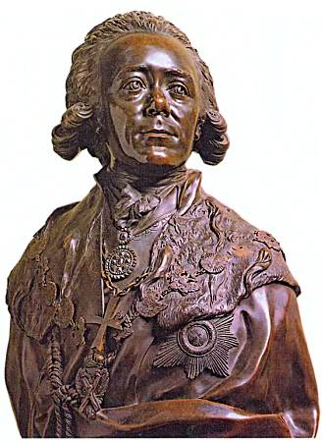
Ф.И. Шубин. Портрет Павла I, бронза, 1798. Петербург построен на берегу Невы по велению Петра I. Его архитектурные ансамбли создавали лучшие русские и зарубежные архитекторы XVIII–XIX вв.: Д. Трезини, Ф. Растрелли, А. Ринальди, К. Росси, А. Воронихин, А. Захаров… Именно в Петербурге появились первые в России памятники монументальной светской скульптуры.В 60-х годах XIX в. только что вступившая на престол Екатерина II задумала установить на Сенатской площади, откуда открывается величественный вид на Неву, памятник Петру I. Он должен был прославить величие империи и саму просвещенную императрицу. Исполнить замысел пригласили французского скульптора Этьена Мориса Фальконе. Он создал монумент, который стал символом Петербурга и грандиозных преобразований его основателя. Недаром А.С. Пушкин сделал памятник Петру I героем своей поэмы. И с легкой руки поэта он получил второе название — «Медный всадник».
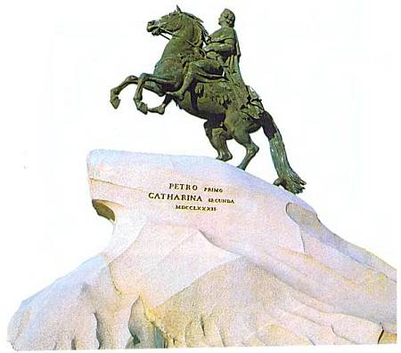
Э.М. Фальконе. Памятник Петру I в Петербурге, бронза, 1765–1782.О замысле памятника Фальконе писал:«Монумент мой будет прост… Я ограничусь лишь статуей этого героя, которого я не трактую ни как великого полководца, ни как победителя, хотя он, конечно, был и тем, и другим. Гораздо выше личность созидателя, законодателя, благодетеля своей страны…Мой царь не держит жезла; он простирает свою благодетельную десницу над объезжаемой им страной. Он поднимается на верх скалы, служащей ему пьедесталом, — это эмблема побежденных им трудностей»Конь, вздымающий всадника над пропастью, олицетворяет неумолимый бег времени, ход истории, судьбы России… Об этом писал А.С Пушкин:Куда ты скачешь, гордый конь,И где опустишь ты копыта?В 1837 г., в 25-летнюю годовщину изгнания французов из России, на площади перед Казанским собором в Петербурге установили два бронзовых памятника полководцам, прославившимся в войне с Наполеоном, М.Б. Барклаю де Толли и М.И. Кутузову. Автором их был скульптор Б.И. Козловский.Барклай де Толли пристально смотрит вдаль, придерживая левой рукой плащ, накинутый поверх мундира. Маршальский жезл он отвел в сторону, словно готовясь поднять его. Лицо Барклая сосредоточенно и сурово, он такой, как его описал Пушкин в своем стихотворении «Полководец»:«…Спокойный и угрюмый, / Он, кажется, глядит с презрительною думой…»Кутузов же показан в решительном движении. Он шагает, повелительно простирая левую руку с фельдмаршальским жезлом, а правой сжимая опущенную шпагу. Лицо волевое, но чуть лукавое и добродушное. Вся его фигура выражает устремленность к победе и уверенность в своих силах.
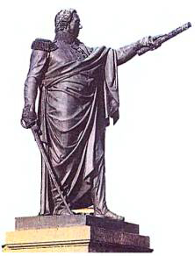
Б.И. Козловский. Кутузов, бронза, 1837. В образе Кутузова скульптор словно воплотил строки Пушкина:«Когда народной веры гласВоззвал к святой твоей седине:«Иди, спасай!»,ты встал — и спас.»Посреди Невского проспекта, на Аничковом мосту, нас встречают «Укротители коней» — четыре бронзовые композиции, выполненные П.К. Клодтом в 30-х годах XIX в.Скульптор, бывший кавалерист, знаток лошадей, показал не борьбу с разъяренными животными, а мирное укрощение верховых коней. Движения укротителей точны, профессиональны. Юноши натягивают уздечку, кони встают на дыбы, пытаются вырваться, но победа сильного и ловкого человека очевидна.
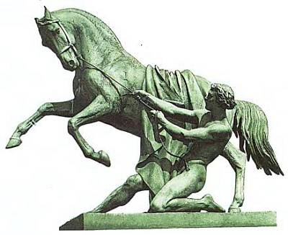
П.К. Клодт. Конная группа на Аничковом мосту в Петербурге, бронза. 1830-е годы. Прежде чем приступить к созданию четырех конных групп, скульптор долго изучал лошадей, делая многочисленные зарисовки лучших рысаков орловской породы.Один из дворцов Государственного Эрмитажа охраняют десять гранитных атлантов. Атлант в греческой мифологии — это гигант, держащий на своих плечах небесный свод. В память о нем все скульптуры-опоры, поддерживающие перекрытия, стали называть атлантами.Гранитных атлантов Эрмитажа создал скульптор А.И. Теребенев в 40-е годы XIX в. Их головы увенчаны венками из колосьев. Сильные руки заведены за голову. Лица грозны и величественны. В облике атлантов, как и в самой архитектуре дворца, царит строгость и простота.Первый большой памятник в Москве — Минину и Пожарскому — на Красной площади появился лишь в начале XIX в., когда город заново отстраивался после пожара 1812 г.В 1612 г., когда поляки уже заняли Москву и укрепились в Кремле, нижегородский купец Козьма Минин призвал народ пожертвовать деньги для победы над врагом. На собранные средства наняли войско, военачальником которого стал князь Пожарский. Войско двинулось к Москве и освободило город от поляков.Скульптор И.П. Мартос выбрал для памятника самый важный момент — Козьма Минин вручает меч князю Пожарскому. Поза Минина величественна. Широким жестом он указывает в сторону врага. Князь Пожарский, который к этому времени еще не оправился от полученных на воине ран, сидит, опираясь на щит. Это не портреты конкретных исторических личностей: Минин и Пожарский, в туниках и сандалиях, похожи на античных героев, готовых пожертвовать жизнью ради Отечества. Ясно, со сдержанным благородством скульптор выразил великую идею защиты Родины.
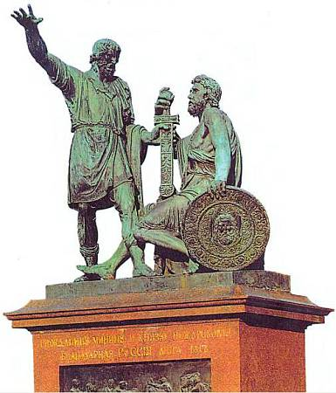
И.П. Мартос. Памятник Минину и Пожарскому в Москве, бронза, 1804–1818.Нельзя представить Москву и без памятника А.С. Пушкину. Скульптор A.M. Опекушин изобразил Пушкина — поэта-гражданина, поэта-мыслителя. Не случайно на постаменте выбиты его знаменитые строки: «Я памятник себе воздвиг нерукотворный…» Поэт словно неспешно бродит «вдоль улиц шумных» древней столицы, заложив правую руку за борт сюртука. Он грустен, отрешен от всего окружающего.Памятник, который заслужил восторженную оценку современников, сооружен на народные деньги и открыт 6 июня 1880 г. в честь столетия со дня рождения Пушкина. Этот день стал настоящим праздником. Со знаменитыми речами о роли Пушкина в русской культуре выступили писатели И.С. Тургенев и Ф.М. Достоевский.
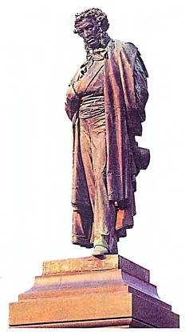
A.M. Опекушин. Памятник А.С. Пушкину в Москве, бронза, 1880. В своей речи на открытии памятника И.С. Тургенев сказал:«Сияй же, как он, благородный медный лик, воздвигнутый в самом сердце древней столицы, и гласи грядущим поколениям о нашем праве называться великим народом… всякий наш потомок, с любовью остановившийся перед изваянием Пушкина и понимающий значение этой любви, тем самым докажет, что он, подобно Пушкину, стал более русским и более образованным, более свободным человеком!»Памятник Н.В. Гоголю в сквере на Новинском бульваре — одно из самых вдохновенных творений скульптора Н.А. Андреева. Приступая в 1904 г. к работе над памятником, Андреев заново изучил произведения великого писателя, ездил на Украину. Гоголя он запечатлел в поздний период творчества, уже тяжело больного, внутренне надломленного. Согнутая фигура словно придавлена усталостью и болезнью, ощущением безысходности.Еще современники заметили, что своими очертаниями фигура Гоголя напоминает хищную птицу — подчеркнуто длинный нос писателя похож на клюв, а выставленная вперед рука — на цепкую птичью лапу. Великий сатирик и смехотворен, и одновременно «великий страдалец» за грехи России — таким предстает Гоголь.Постамент Андреев украсил рельефом с изображением героев Гоголя. Скульптор воспроизвел целые сценки из его произведений: Хлестаков оживленно жестикулирует перед вытянувшимся по струнке городничим; Чичиков, склонившись, вежливо объясняется с Маниловым, который расшаркивается перед ним; могучий Тарас Бульба отправляется со своими сыновьями в поход…В небольшом сквере рядом с Китайгородом стоит памятник первопечатнику Ивану Федорову, создавшему первую русскую печатную книгу «Апостол». Этот монумент работы скульптора С.М. Волнухина был открыт в 1909 г.Федоров читает только что полученный оттиск страницы «Апостола», лицо его серьезно и одухотворенно. Точно воссозданы все исторические детали: длинный кафтан, волосы перехвачены обручем, как носили в то время, резная форма на деревянной доске, с которой был сделан оттиск.В начале XX в. произошло множество трагических событий: Первая мировая война, революции… Стремительно развивались наука и техника, появились аэропланы, автомобили, телефон и радио… Настоящий «переворот» произошел и в скульптуре. Некоторые мастера утверждали, что искусство должно быть независимо от окружающей действительности. Задача скульптора — творить новые, невиданные формы, а не копировать натуру. Эти скульпторы стремились изобразить «неизобразимое», пытаясь разгадать тайны жизни.Итальянский скульптор Умберто Боччони в бронзовой композиции «Развитие человека в пространстве» словно собирает фигуру из заостренных, «летящих» деталей, так что они кажутся вовлеченными в какой-то космический вихрь, водоворот… Такие «космические» образы были рождены наступившим веком стремительных скоростей, революционных потрясений.
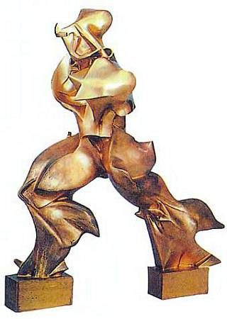
У. Боччони. Развитие человека в пространстве, бронза, 1931.Англичанин Г. Мур создавал свои произведения на основе «отвлеченных» (то есть непохожих на конкретную натуру) пластических форм. Одна из его самых знаменитых скульптур — лежащая женская фигура — в 1958 г. была установлена возле здания ЮНЕСКО в Париже. Крепкая и мощная фигура, созданная из перетекающих, округлых форм камня, словно воплощает энергию и силу самой природы. Это не земная женщина, а сама Мать-Земля. Художнику важно задержать внимание зрителя, заставить его глубже проникнуть в смысл «странного» произведения.Другим знаменитым творцом необычных скульптурных форм был румынский скульптор К. Бранкузи. «Птица в пространстве» (около 1928) — так он назвал небольшую бронзовую работу, похожую на пламя, устремленное в небо. Отполированная до блеска, отражающая солнечные лучи «обтекаемая» форма вызывает ощущение полета. Зритель вновь становится участником «сотворения искусства»: скульптор останавливает его, заставляет фантазировать, домысливать художественный образ.
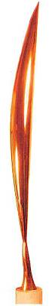
К. Бранкузи. Птица в пространстве, бронза, 1928.В 1937 г. в мемориальном ансамбле в Тыргу-Жиу в Румынии Бранкузи устанавливает на лесной поляне «Стол молчания». Округлые сиденья словно застыли в торжественном хороводе вокруг каменного великана — круглого приземистого стола. В этой работе нет «человекоподобных» форм. Но, несмотря на это, она напоминает именно человеческое действие, например древнюю ритуальную трапезу — символ согласия.
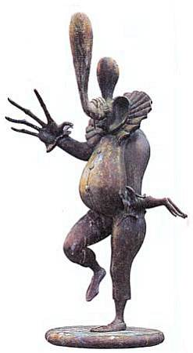
М. Шемякин. Карнавал Санкт-Петербурга, бронза, 1992.Так, в неожиданной скульптурной форме, зрителю открывается завораживающая картина вечного единения народа и родной земли.Скульптура любого времени созвучна эпохе: она воплощает его идеалы и вкусы. Каждое новое поколение скульпторов учится у своих предшественников. В наши дни создаются самые разные произведения: и традиционные, следующие натуре, и экспериментальные, «бунтарские», выполненные из необычных материалов. Лучшие из них отберет Время. Задача зрителя, любящего искусство, — научиться понимать творения скульптуры.
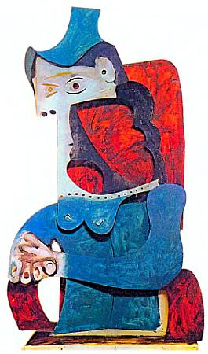
П. Пикассо. Женщина в шляпе, раскрашенный металл, 1961–1963.
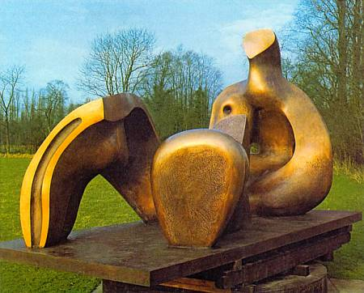
Г. Myp. Лежащая женская фигура, бронза, 1975.
